Національний технічний університет України
«Київський політехнічний інститут
імені Ігоря сікорського»
________________факультет біомедичної інженерії
(повна назва інституту/факультету)
________________кафедра біомедичної кібернетики
^{(повна назва кафедри)}

«На правах рукопису» |  | «До захисту допущено»
УДК 004.852 + 616.8-005 |  | В.о.завідувача кафедри БМК
 |  | ___________ Світлана АЛХІМОВА
 |  | ^{(підпис)} ^{(ініціали, прізвище}
 |  | “___”__січня__2024р.

Магістерська дисертація
на здобуття ступеня магістра
за освітньо-професійною програмою «Комп’ютерні технології в біології та медицині»
зі спеціальності 122 «Комп’ютерні науки»
на тему: | Система прогнозування настання інсульту у пацієнта
Виконав: студент ІI курсу, групи БС-21мп
ЖИЛЯК МАКСИМ ЄВГЕНОВИЧ
^{(прізвище, ім’я, по батькові)} |  |  |  | ^{(підпис)}
Науковий керівник: |  | доц. каф. біомедичної кібернетики (БМК)
к.т.н. Городецька Олена Костянтинівна
(посада, науковий ступінь, вчене звання, прізвище, ім’я, по ініціали) |  |  |  | ^{(підпис)}
Консультант з розділів магістерської дисертації:
(назва розділу) ( посада, вчене звання, науковий ступінь, прізвище, ініціали) |  |  |  | ^{(підпис)}
Рецензент: | доцент каф. біомедичної інженерії, к.м.н.
Козяр Василь Васильович
(посада, науковий ступінь, вчене звання, науковий ступінь, прізвище та ініціали) |  |  |  | ^{(підпис)}

Засвідчую, що у цій магістерській дисертації немає запозичень з праць інших авторів без відповідних посилань.

Студент ______________________
^{(підпис)}

Київ – 2024 року

Національний технічний університет України
«Київський політехнічний інститут імені Ігоря Сікорського»
Факультет біомедичної інженерії
Кафедра біомедичної кібернетики
Рівень вищої освіти – другий (магістерський)
Спеціальність – 122 «Комп’ютерні науки»
Освітньо-професійна програма «Комп’ютерні технології в біології та медицині»

ЗАТВЕРДЖУЮ
В.о.завідувача кафедри БМК
_______ Світлана АЛХІМОВА
«_06_»__листопада___2023 р.

ЗАВДАННЯ
на магістерську дисертацію студенту

ЖИЛЯК МАКСИМ ЄВГЕНОВИЧ
^{(прізвище, ім’я, по батькові)}
1. Тема дисертації | Система прогнозування настання інсульту у пацієнта
науковий керівник дисертації
Городецька Олена Костянтинівна, к.т.н.
(прізвище, ім’я, по батькові, науковий ступінь, вчене звання)
затверджені наказом по університету від «06»_листопада_ 2023 р. №5161-с_

2. Термін подання студентом дисертації | 20-25 грудня 2023 року
3. Об’єкт дослідження: процеси прогнозування появи інсульту у пацієнтів
4. Вихідні дані: дані дослідження пацієнтів у яких траплявся інсульт
5. Перелік завдань, які потрібно розробити: аналіз літератури, опис методології дослідження, моделювання ризику настання інсульту
6. Орієнтовний перелік графічного (ілюстративного) матеріалу: 31 рисунок і 1 таблиця
7. Орієнтовний перелік публікацій: 1 публікація у фаховому виданні
8. Консультанти розділів дисертації∗
Розділ | Прізвище, ініціали та посада  консультанта | Підпис, дата
Розділ | Прізвище, ініціали та посада  консультанта | завдання  видав | завдання  прийняв
– | – | – | –
9. Дата видачі завдання 06 листопада 2023 р.

Календарний план
№ з/п | Назва етапів виконання  магістерської дисертації | Термін виконання  етапів магістерської дисертації | Примітка
1 | Отримати завдання на МД | До 01.11.2023р. | виконано
2 | Завершення оформлення розділів МД (Вступ, теоретична та аналітична частина) | До 30.11.2023р.
3 | Завершення виконання практичної частина МД | До 15.12.2023р.
4 | Апробація результатів дослідження (публікації, акти впровадження тощо) | До 25.12.2023р.
5 | Перевірка МД науковим керівником | До 18.12.2023р.
6 | Подання в електронному вигляді МД та анотації до неї на перевірку номоконтролера та UNICHECK . | До 20.12.2023р.
7 | Отримати відгук наукового керівника | До 22.12.2023р.
8 | Надати на кафедру пакет документів в паперовому та електронному вигляді (МД, відгук керівника, заключення UNICHECK) | До 25.12.2023р.
9 | Отримати допуск до захисту МД в ЕК та направлення до рецензента | 27-29 грудня 2023р.
10 | Подання МД рецензенту. Отримання рецензії. | До 08 січня 2024р.
11 | Подання супровідного пакету документів по МД до захисту в ЕК | До 09 січня 2024р.
12 | Захист МД в ЕК | 15-19 січня 2024р.

Студент |  |  |  | Максим ЖИЛЯК
 |  | ^{(підпис)} |  | ^{(ім’я, прізвище)}
Науковий керівник |  |  |  | Олена ГОРОДЕЦЬКА
 |  | ^{(підпис)} |  | ^{(ім’я, прізвище)}

Нормоконтролер |  |  |  | Галина КОРНІЄНКО
 |  | ^{(підпис)} |  | ^{(ім’я, прізвище)}

Реферат

Магістерська дисертація за темою «Система прогнозування настання інсульту у пацієнта» виконана студентом кафедри біомедичної кібернетики ФБМІ Жиляком Максимом Євгеновичем зі спеціальності 122 «Комп’ютерні науки» за освітньо-професійною програмою «Комп’ютерні технології в біології та медицині» та складається зі: вступу; 3 розділів («Літературний огляд», «Методика дослідження», «Моделювання ризику настання інсульту»), розділу зі стартап проєкту, висновків до кожного з цих розділів; загальних висновків; списку використаних джерел, який налічує 20 джерел, та додатків. Загальний обсяг роботи 105 сторінок.
Актуальність теми. Полягає в зростаючій потребі застосування передових технологій для попередження та раннього виявлення інсульту. Інсульт залишається однією з основних причин смертності та інвалідності на світовому рівні. Використання алгоритмів машинного навчання та аналізу медичних даних може суттєво покращити раннє виявлення факторів ризику, дозволяючи лікарям і пацієнтам вживати профілактичних заходів. Таким чином, дослідження сприяє розвитку медичної інформатики та охорони здоров'я, вносячи важливий внесок у боротьбу з інсультами.
Мета дослідження. Підвищення ефективності діагностики та прогнозування ризику розвитку інсульту шляхом розробки та впровадження системи, що базується на інтегрованому підході до аналізу клінічних даних.
Об’єкт дослідження. Процеси прогнозування появи інсульту у пацієнтів.
Предмет дослідження. Методи машинного навчання та аналізу даних, що застосовуються для розробки та вдосконалення алгоритмів прогнозування інсульту.
Методи дослідження. Аналіз медичних даних, графічний аналіз, кореляційний аналіз, машинне навчання, метод групового урахування аргументів, випадковий ліс.
Практичне значення одержаних результатів. Покращення можливостей раннього виявлення інсульту, що може знизити ризик серйозних ускладнень або летальних наслідків. Підвищення ефективності профілактичних заходів та індивідуалізованих підходів до лікування пацієнтів із високим ризиком інсульту. Внесок у розвиток медичної інформатики, зокрема в галузі аналізу медичних даних та застосування машинного навчання в охороні здоров'я.
Публікації. За результатами виконаної роботи була опублікована 1 наукова стаття в фаховому журналі категорії Б:
1. Жиляк М.Є., Порівняльний аналіз ансамблевих алгоритмів машинного навчання у прогнозуванні наявності захворювань серця / Жиляк М.Є., Городецька О.К. // Науковий журнал «Біомедична інженерія та технологія». – Київ, 2023. – №11. – 8 с. Наукометричний фаховий журнал категорії Б (стаття).
Ключові слова. Інсульт, клінічні дані, машинне навчання, метод групового урахування аргументів, випадковий ліс.
Бібліографічний опис МД
Жиляк, М. Є. Система прогнозування настання інсульту у пацієнта : магістерська дис. : 122 Комп’ютерні науки / Жиляк Максим Євгенович. – Київ, 2024. – 105 с
ABSTRACT

The master's thesis on the topic "System for predicting the onset of stroke in a patient" was performed by a student of the Department of Biomedical Cybernetics of FBMI Zhilyak Maksym Yevhenovych, specialty 122 "Computer Science" under the educational and professional program "Computer Technologies in Biology and Medicine" and consists of introduction; 3 chapters ("Literature review", "Research methodology", "Stroke risk modeling"), a section on the startup of the project, conclusions to each of these chapters; general conclusions; a list of references, which includes 20 sources, and appendices. The total volume of the work is 105 pages.
Relevance of the topic. There is a growing need for the use of advanced technologies for the prevention and early detection of stroke. Stroke remains one of the leading causes of death and disability worldwide. The use of machine learning algorithms and medical data analysis can significantly improve the early detection of risk factors, allowing doctors and patients to take preventive measures. Thus, the study contributes to the development of medical informatics and healthcare, making an important contribution to the fight against stroke.
The aim of the study. To develop and implement a system for predicting the onset of stroke in patients based on an integrated approach to clinical data analysis.
Object of study. The processes of predicting the onset of stroke in patients.
Subject of the study. Machine learning and data analysis methods used to develop and improve stroke prediction algorithms.
Research methods. Medical data analysis, graphical analysis, correlation analysis, machine learning, group argumentation method, random forest.
Practical significance of the results. Improving the ability to detect stroke early, which can reduce the risk of serious complications or death. Improving the effectiveness of preventive measures and individualized approaches to the treatment of patients at high risk of stroke. Contribution to the development of medical informatics, in particular in the field of medical data analysis and the application of machine learning in healthcare.
Publications. Based on the results of the work performed, 1 scientific article was published:
1. Zhyliak M.E., Comparative analysis of ensemble machine learning algorithms in predicting the presence of heart disease / Zhyliak M.E., Gorodetska O.K. // Scientific journal "Biomedical Engineering and Technology." - Kyiv, 2023. - №11. - 8 p. Scientometric professional journal of category B (article).
Keywords. Stroke, clinical data, machine learning, group argumentation method, random forest.
ЗМІСТ

ВСТУП 10
РОЗДІЛ 1 ЛІТЕРАТУРНИЙ ОГЛЯД 14
1.1 Потреба машинного навчання в медицині 15
1.2 Супутні особливості машинного навчання для структури охорони здоров'я 16
1.3 Основи машинного навчання для охорони здоров'я 21
Висновки до розділу 1 27
РОЗДІЛ 2 МЕТОДИКА ДОСЛІДЖЕННЯ 28
2.1 Ризик 30
2.1.1 Абсолютний та відносний ризик 31
2.1.2 Заходи щодо об'єднання 33
2.1.3 Типи досліджень і дані 34
2.2 Моделі ризику 36
2.2.1 Регресія 37
2.2.2 Аналіз виживання 39
2.3 Час 42
2.3.1 Часовий горизонт 42
2.3.2 Час до події 45
2.4 Прогнозування 46
2.4.1 Серцево-судинне захворювання 46
2.4.2 Інсульт 48
2.5 Ідентифікація факторів 49
2.5.1 Тип інсульту 49
2.5.2 Супутні захворювання 51
2.6 Використання характеристик ризику для визначення типу моделі 51
Висновки до розділу 2 56
РОЗДІЛ 3 МОДЕЛЮВАННЯ РИЗИКУ НАСТАННЯ ІНСУЛЬТУ 57
3.1 Аналітика обраного набору даних 57
3.2 Класифікація 86
3.3 Метод випадкового лісу 89
Висновок до розділу 3 90
РОЗДІЛ 4 РОЗРАХУНОК СТАРТАП ПРОЄКТУ ЗА ТЕМОЮ МАГІСТЕРСЬКОЇ ДИСЕРТАЦІЇ 91
4.1. ПІБ (команда) 91
4.2. Назва проєкту 91
4.3. Короткий опис проєкту 91
4.4. Бізнес-модель 92
4.4.1 Цінність продукту 92
4.4.2 Сегмент споживачів 93
4.4.3 Канали збуту 94
4.4.4 Взаємодія з споживачами 94
4.4.5 Дохід (монетизація) 94
4.4.6 Ключові види діяльності 95
4.4.7 Ключові ресурси 95
4.4.8 Ключові партнери 96
4.4.9 Витрати (підраховуються для конкретного інвестора за таким порядком) 96
4.4.10 Елементи фінансового плану 97
Висновок до розділу 4 100
ЗАГАЛЬНІ ВИСНОВКИ 102
СПИСОК ВИКОРИСТАНИХ ДЖЕРЕЛ 103

ВСТУП

Актуальність теми
Полягає в зростаючій потребі застосування передових технологій для попередження та раннього виявлення інсульту. Інсульт залишається однією з основних причин смертності та інвалідності на світовому рівні. Використання алгоритмів машинного навчання та аналізу медичних даних може суттєво покращити раннє виявлення факторів ризику, дозволяючи лікарям і пацієнтам вживати профілактичних заходів. Таким чином, дослідження сприяє розвитку медичної інформатики та охорони здоров'я, вносячи важливий внесок у боротьбу з інсультами.
Інсульт – це неврологічний дефіцит, в першу чергу через гостре вогнищеве ураження центральної нервової системи, спричинене судинною проблемою. Він є основною причиною інвалідності та смертності в усьому світі [1]. В Україні в 2023 році зареєстровано збільшення кількості випадків інсульту на 16%. Це збільшення може бути пов'язане із стресами та військовими діями в країні, які також прогнозують зниження середнього віку пацієнтів з діагностованим інсультом орієнтовно на 10-15 років. Щорічно в Україні фіксують від 100 до 110 тисяч випадків інсульту. При цьому понад третина з них відбувається у людей працездатного віку. Відзначається, що 30-40% хворих помирають протягом перших 30 днів після інсульту, а до 50% — протягом року після інсульту.
Існує два типи інсульту: ішемічний та геморагічний. Геморагічний інсульт виникає через розрив судини, що призводить до кровотечі в мозку, тоді як ішемічний інсульт виникає через закупорку артерій мозку. Ішемічні інсульти є найпоширенішими, складаючи від 85% до 90% усіх інсультів [2]. Цьому захворюванню можна запобігти, зміцнюючи здоров'я та підвищуючи обізнаність про фактори ризику. Існує багато факторів ризику, пов'язаних зі способом життя, включаючи ожиріння, дієту, вживання алкоголю та недостатню фізичну активність [3]. Основні захворювання, такі як діабет, гіпертонія та серцево-судинні захворювання, також можуть призвести до інсульту. Тому належний самоконтроль цих захворювань і дотримання здорового способу життя можуть запобігти виникненню інсульту.
У 2019 році Американський коледж кардіологів/Американська асоціація серця випустили настанову «Первинна профілактика серцево-судинних захворювань» (Guideline on the Primary Prevention of Cardiovascular Disease). Настанова рекомендує повну оцінку та обстеження пацієнтів, які мають ризик розвитку закупорки артерій, що може призвести до серцевого нападу або інсульту і, як наслідок, до смерті [4]. Зараз, як ніколи раніше, лікарі мають доступ до клінічних даних для виявлення пацієнтів з високим ризиком, використовуючи такі підходи, як збір повної історії хвороби та проведення ретельних фізичних обстежень для оцінки ризику. Історії хвороби містять багато корисних прогностичних факторів, таких як демографічні дані пацієнта (наприклад, вік і стать), спосіб життя (наприклад, дієта і фізична активність), а також наявні фактори медичного стану (наприклад, діабет і гіпертонія), які можуть призвести до інсульту [4]. Зростання артеріальної закупорки і десятиліттями ушкодження кровоносних судин, які можуть призвести до інсульту, часто пов'язані з цими факторами ризику. Якщо лікарі зможуть легко і зручно оцінювати ризики інсульту, інсульти можна буде запобігати на більш ранній стадії. Такий підхід міг би врятувати життя і зменшити економічний тягар медичних послуг.
Саме тому, тема даної магістерської дисертації є актуальною. Методи машинного навчання можуть відігравати значущу роль у виявленні інсульту на ранніх стадіях завдяки чотирьом основним аспектам:
1. Методи машинного навчання дозволяють аналізувати великі набори даних, включаючи медичні зображення, дані електрокардіограми (ЕКГ), дані артеріального тиску та інші біометричні показники, щоб ідентифікувати ознаки інсульту на ранніх стадіях.
2. За допомогою аналізу історичних даних є можливість прогнозування ризик розвитку інсульту в пацієнтів.
3. Завдяки машинному навчанню можна спростити процес визначення типу інсульту (ішемічний або геморагічний), що може прискорити процес вибору оптимального лікування.
4. Системи на основі машинного навчання можуть відстежувати стан пацієнтів у реальному часі та відправляти попередження медичному персоналу при виявленні ознак інсульту.
Мета і завдання дослідження
Підвищення ефективності діагностики та прогнозування ризику розвитку інсульту шляхом розробки та впровадження системи, що базується на інтегрованому підході до аналізу клінічних даних. Відповідно до цього були поставлені наступні задачі:
1. Провести аналіз наукових публікацій, присвячених методам прогнозування інсульту, із зосередженням на актуальних тенденціях та дослідницьких знахідках у цій галузі.
2. Описати методологічний підхід, використаний у дослідженні, з акцентом на теоретичних основах та практичних аспектах реалізації.
3. Розробити та апробувати моделі прогнозування ризику настання інсульту, використовуючи передові алгоритми машинного навчання та аналізу даних.
4. Створити концептуальну основу для розробки стартап-проєкту, який би інтегрував отримані знання та дослідницькі розробки у практичну сферу медичних технологій.
Методи дослідження
Аналіз медичних даних, графічний аналіз, кореляційний аналіз, машинне навчання, метод групового урахування аргументів, випадковий ліс.
Практичне значення одержаних результатів
Покращення можливостей раннього виявлення інсульту, що може знизити ризик серйозних ускладнень або летальних наслідків. Підвищення ефективності профілактичних заходів та індивідуалізованих підходів до лікування пацієнтів із високим ризиком інсульту. Внесок у розвиток медичної інформатики, зокрема в галузі аналізу медичних даних та застосування машинного навчання в охороні здоров'я.
Публікації
За результатами досліджень опублікована 1 стаття у науковому фаховому виданні України категорії Б. Список публікацій наведено нижче:
1. Жиляк М.Є., Порівняльний аналіз ансамблевих алгоритмів машинного навчання у прогнозуванні наявності захворювань серця / Жиляк М.Є., Городецька О.К. // Науковий журнал «Біомедична інженерія та технологія». – Київ, 2023. – №11. – 8 с. Наукометричний фаховий журнал категорії Б (стаття).
Структура роботи
Магістерська дисертація за темою «Система прогнозування настання інсульту у пацієнта» виконана студентом Жиляком Максимом Євгеновичем зі спеціальності 122 «Комп’ютерні науки» за освітньо-професійною програмою «Комп’ютерні технології в біології та медицині», побудована за класичним типом та викладена на 105 сторінках машинописного тексту. Вона складається з: вступу; 3 розділів («Літературний огляд», «Методика дослідження», «Моделювання ризику настання інсульту»), розділу стартап-проєкту, висновків до кожного з цих розділів; загальних висновків; списку використаних джерел, який налічує 20 джерел (0 – на кирилиці, 20 – на латиниці), та додатків. В дисертації представлено 31 рисунок і 1 таблиця.

РОЗДІЛ 1
ЛІТЕРАТУРНИЙ ОГЛЯД

Термін "машинне навчання" (МН) був введений Артуром Семюелом у 1959 році [5]. Він досліджував дві процедури машинного навчання, використовуючи гру в шашки, і дійшов висновку, що комп'ютери можна швидко запрограмувати так, щоб вони грали в шашки краще, ніж людина, яка написала програму. Простіше кажучи, машинне навчання можна визначити як підгалузь штучного інтелекту (ШІ), яка використовує комп'ютеризовані алгоритми для автоматичного покращення продуктивності за допомогою ітеративного процесу навчання або досвіду (тобто збору даних) [6]. Останнім часом сфера ML значно розвинулася завдяки розробці різноманітних комп'ютеризованих алгоритмів розпізнавання образів та асиміляції даних для покращення прогнозів, рішень, сприйняття та дій у різних сферах і слугує доповненням до традиційних статистичних підходів. У нашому повсякденному житті релевантним прикладом ML є застосування спам-фільтрів до 319 мільярдів електронних листів, які щодня надсилаються та отримуються по всьому світу, з яких майже 50% можна класифікувати як спам [7]. Використання технології ML зробило цей процес ефективним і керованим. Технологія ML використовує різні методи автоматизованого аналізу даних, включаючи моделі лінійної та логістичної регресії, а також інші методи, такі як машини опорних векторів (SVM), випадкові ліси (RF), дерева класифікації та дискримінантний аналіз, які дозволяють комбінувати ознаки (точки даних) у нелінійний спосіб з гнучкими межами прийняття рішень. Поява нейронних мереж і технології глибинного навчання (ГН) трансформувала сферу ML завдяки автоматичній та ефективній ідентифікації та обробці ознак у прихованій аналітичній мережі без необхідності апріорного відбору ознак. Відомо, що продуктивність DL зростає з доступом до більших наборів даних, тоді як класичні методи ML мають тенденцію до плато на відносно низьких рівнях продуктивності. Таким чином, в епоху великих даних, коли лікарі постійно стикаються з великою кількістю клінічної інформації, використання технології DL значно підвищило нашу здатність асимілювати величезну кількість клінічних даних для прийняття швидких клінічних рішень.

1.1 Потреба машинного навчання в медицині

Якість медичних послуг та можливості лікування складних захворювань постійно покращуються. Тим не менш, залишається багато проблем, зокрема, дозування і тривалість терапії на основі індивідуальних особливостей або для груп пацієнтів з невеликою кількістю клінічних досліджень, таких як діти [8]. Отже, в останні роки МЛ успішно інтегрується в педіатричну допомогу для прогнозування найкращого та найбільш індивідуалізованого лікування для дітей. З початком пандемії COVID-19 МЛ опинився в центрі уваги. Організації звернулися до ML, щоб залишатися конкурентоспроможними та отримати перевагу - від оптимізації операцій до стимулювання досліджень і розробок в іноді нестабільному та невизначеному робочому середовищі. ВД допомагає лікарням і системам охорони здоров'я вирішувати унікальні проблеми [9,10].
Технологія машинного навчання – одна з найцікавіших сфер ШІ, і багато компаній намагаються використовувати її у своїх цілях. ML стає дедалі популярнішим. Він використовує алгоритми для полегшення навчання на основі даних і може застосовуватися в різних сферах – від бізнесу до охорони здоров'я. Охорона здоров'я постійно змінюється через постійний розвиток нових технологій та ідей. ML може допомогти медичним працівникам у деяких з цих нових сценаріїв. Сучасні технології дозволяють отримувати інформацію з неструктурованих текстів, які раніше було складно генерувати і розгортати у великих масштабах. Завдяки цьому новому багатству знань, отриманих за допомогою машинного навчання, лікарі та адміністратори можуть приймати своєчасні, обґрунтовані рішення щодо догляду за пацієнтами та операційних програм, які впливають на мільйони життів [11-13].
У міру того, як передові технології набирають обертів у секторі охорони здоров'я, вони створюють високопродуктивні обчислення, швидкі, надійні та здатні обробляти великі та складні масиви даних. Автоматизований машинний аналіз допомагає медичним працівникам надавати високоякісну допомогу пацієнтам та медичним закладам. Ця технологія надає нові методи та ефективні програмні інтерфейси для використання даних у режимі реального часу, що дозволяє медичним працівникам максимально ефективно їх використовувати. Це дає змогу медичним працівникам та іншому персоналу працювати ефективніше і надавати кращий догляд за пацієнтами. Наразі програми ML в охороні здоров'я використовуються переважно для аналізу великих обсягів даних, щоб допомогти лікарям та іншим медичним працівникам у прийнятті більш обґрунтованих рішень. Ця технологія може допомогти лікарям у виявленні аномалій, закономірностей і тенденцій, а також сприяти зменшенню людських помилок. Наука про дані, яка включає моделі ML, уможливила точні та ефективні медичні операції та швидкі обчислювальні можливості [14-16].

1.2 Супутні особливості машинного навчання для структури охорони здоров'я

Рис. 1.1 відображає різноманітність розумних і турботливих функцій, пов'язаних з культурою ML, для її широких послуг у сфері охорони здоров'я. Вона включає підтримку різних інтелектуальних і цифрових інструментів, таких як штучний інтелект і хмарні дані, що належать до сфери охорони здоров'я. Навіть за розумної вартості, створення електронних медичних записів ще більше допомагає галузі охорони здоров'я. Інтелектуально підготовлені звіти, цифрові нотатки, ведення записів тощо - це ще кілька важливих сфер, де принципи ВК досліджують якість послуг у сфері охорони здоров'я [17,18].

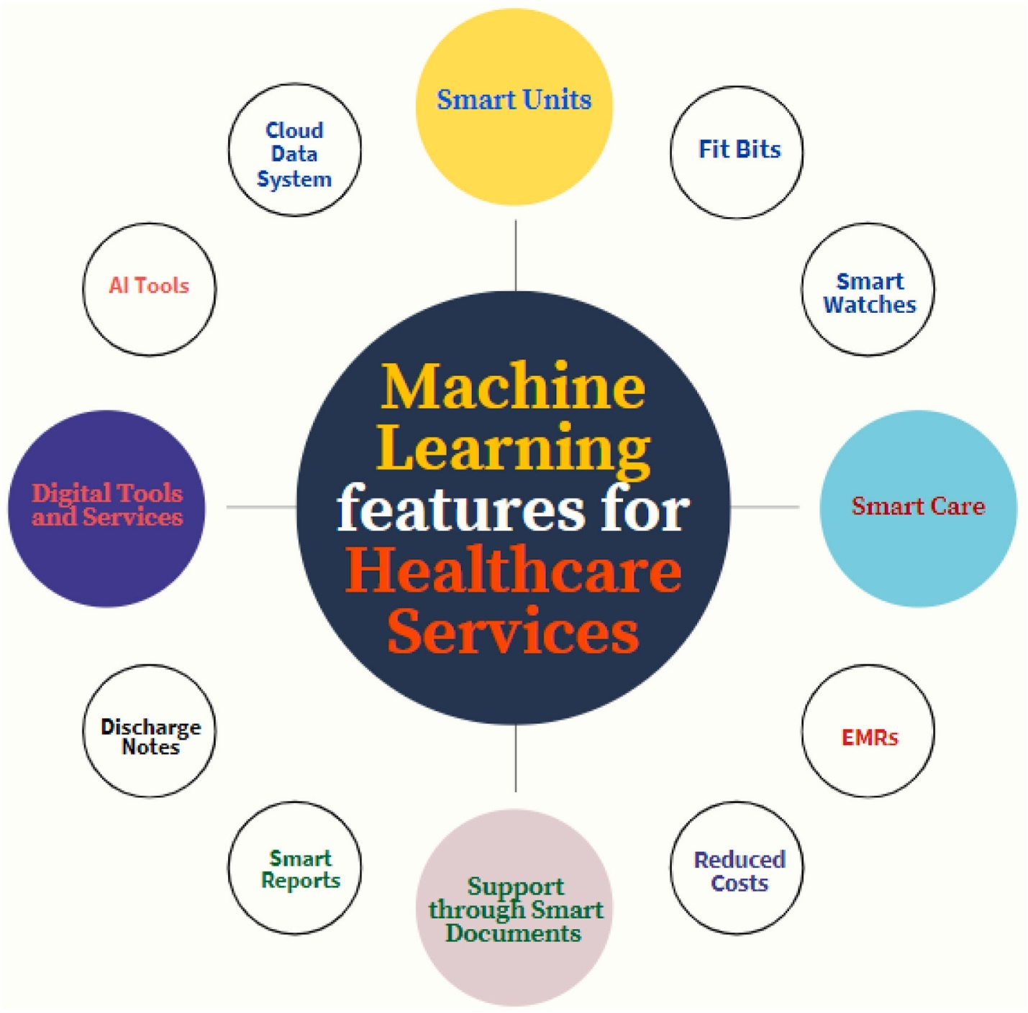
Рисунок 1.1 - Розумні можливості машинного навчання для сфери охорони здоров'я

Заклади охорони здоров'я використовують системи ML для моніторингу та прогнозування потенційних спалахів епідемій у різних куточках світу. Ця цифрова система може прогнозувати спалахи захворювань, збираючи дані з супутників, оновлюючи в режимі реального часу соціальні мережі та іншу важливу інформацію з Інтернету. Вона має потенціал стати благом, особливо для країн третього світу, які не мають достатньої кількості медичних закладів. ML та пов'язані з ним методи, що базуються на даних, вирішують деякі з основних причин, про які свідчать довгі черги, страх перед непомірними рахунками, затягнутий і занадто складний процес запису на прийом до лікаря, а також відсутність доступу до потрібного постачальника медичних послуг. Подібні проблеми десятиліттями переслідують традиційні організації, і методи відмивання грошей вже є частиною їх вирішення. Це пояснюється тим, що великі бази даних та інтелектуальні алгоритми пошуку, які є сильними сторонами систем ML, чудово справляються із завданнями зіставлення шаблонів або оптимізації [19-21].
Потужні технології ML для управління лікарняними операціями повинні відрізнятися від традиційних систем поєднанням емпатії з метою отримання прибутку. Пошук точних альтернативних варіантів терапії для конкретної людини на основі конкретної історії хвороби, вибору способу життя, генетичних даних і постійно мінливих патологічних тестів - ось мета, яка є надзвичайно складною і вимогливою. Природно, ми повинні використовувати найпотужніші підходи ШІ, глибокі нейронні мережі, алгоритми пошуку, керовані ШІ/прогресивне навчання з підкріпленням, імовірнісні графічні моделі та напівкероване навчання, щоб впоратися з цим викликом. Застосування машинного навчання в охороні здоров'я дозволяє їм отримувати інформацію з історичних даних, таких як хвороби, сімейний анамнез і генетичні захворювання, а також робити швидкі висновки [22-25].
Останніми роками широка доступність апаратних засобів і хмарних обчислень призвела до більш широкого використання машинного навчання в різних сферах людського життя, починаючи від рекомендацій у соціальних мережах і закінчуючи автоматизацією процесів на заводах. Охорона здоров'я – ще одна галузь, яка йде в ногу з часом. Алгоритми ML в охороні здоров'я мають великий потенціал через обсяг даних, зібраних про кожного пацієнта [26,27]. З іншого боку, вони можуть планувати заздалегідь, рекомендуючи пацієнту повне лікування, що призводить до менших витрат і кращого досвіду пацієнта. Для галузі охорони здоров'я МД - це приховане благословення. Існує багато неструктурованих даних в історіях хвороби, попередніх терапіях та історіях хвороби сім'ї пацієнта. Візуалізація допомагає лікарям прогнозувати реальні проблеми зі здоров'ям, оцінюючи дані з історії хвороби пацієнта [28,29].
Розвиток цієї технології прискорив перехід до надання та адміністрування медичних послуг на основі інформації. Сучасний мультидисциплінарний підхід до покращення результатів лікування у поєднанні з покращеною візуалізацією та генетичними моделями персоналізованої терапії спирається на інформаційні системи на основі ML. Крім того, хоча медичний працівник і алгоритм ML майже напевно дійдуть однакових висновків на основі одного й того ж набору даних, ML дає результати значно швидше, що дозволяє швидше розпочати лікування. Ще однією перевагою застосування методів машинного навчання в охороні здоров'я є те, що вони зменшують ймовірність людської помилки, усуваючи певну участь людини. Це особливо актуально для автоматизації процесів, оскільки саме в нудній, повторюваній роботі люди роблять найбільше помилок [30-32].
Клінічні технології підтримки прийняття рішень допомагають аналізувати величезні обсяги даних, щоб виявити захворювання, прийняти рішення про наступний етап лікування, виявити будь-які потенційні труднощі та підвищити загальну ефективність надання допомоги пацієнтам. ML - це потужний метод, який допомагає лікарям більш ефективно та оперативно виконувати свої обов'язки, знижує ймовірність постановки неправильного діагнозу або призначення неефективного лікування, і його популярність останніми роками зростає. Причиною цього є все більше поширення електронних медичних записів і оцифрування численних даних, у тому числі медичних фотографій. Медичні зображення, такі як рентгенівські знімки, довгий час були аналоговими. Це перешкоджало розвитку технологій для виявлення аномалій, групування випадків і дослідження хвороб в цілому. На щастя, діджиталізація галузі призвела до появи більш значних можливостей для цих форм аналізу даних, включаючи ML [33-35].
Медичні дані для машинного навчання мають бути підготовлені так, щоб комп'ютер міг швидше виявляти закономірності та робити висновки. Це робиться людьми, які позначають компоненти набору даних - процес, відомий як анотування вхідних даних. Клінічні фахівці також аналізують дані, пишуть нові правила і покращують продуктивність машини. Однак для того, щоб системи машинного навчання в охороні здоров'я навчалися швидко і успішно, анотації, що накладаються на дані, повинні бути правильними і релевантними для вилучення важливих понять з відповідним контекстом. Хірургічні операції вимагають надзвичайної точності, адаптивності до мінливих ситуацій і послідовного підходу протягом тривалого періоду [36-38]. Хоча кваліфіковані хірурги володіють усіма цими характеристиками, одна з перспектив ML в охороні здоров'я полягає в тому, щоб роботи виконували ці обов'язки. Алгоритми ML можуть моделювати активний компонент, який би функціонував в інших подібних умовах, на основі попередньо зібраних даних про активні компоненти в ліках і про те, як вони впливають на організм [39,40].
Клінічні випробування та дослідження займають значну кількість часу, зусиль і грошей. Предиктивна аналітика на основі ML допомагає заощадити час і гроші, вкладені в клінічні випробування, а також надає точні результати. Крім того, технології ML допомагають знаходити потенційних учасників клінічних випробувань, отримувати доступ до їхніх історій хвороби, спостерігати за кандидатами протягом усього процесу випробувань, обирати найкращі зразки для тестування, усувати помилки на основі даних та робити багато іншого. Працівники охорони здоров'я можуть застосовувати ML, щоб покращити свою галузь, оптимізувати деякі операції і, зрештою, врятувати життя. Окрім своєї безпосередньої участі в медичному секторі, ML виконує важливу профілактичну функцію. Ця технологія покращує моніторинг, дозволяючи фахівцям виявляти можливі недоліки, які наразі невидимі, але потенційно можуть зашкодити нашому життю. Деякі з них включають нові хвороби та пандемії, загальне забруднення та інші фактори, які можуть вплинути на наше здоров'я [41-43].
Використовуючи ML, медичні заклади можуть прогнозувати проблеми, які ще не торкнулися пацієнта на глобальному рівні. Це дозволяє лікарям запропонувати лікування, яке або усуне проблему до того, як вона виникне, або значно зменшить її тяжкість. Це особливо важливо в лікуванні раку, де рання діагностика має вирішальне значення. Розумна візуалізація - одна з найцікавіших нових технологій в охороні здоров'я, яка стала можливою лише завдяки ML. Записи пацієнтів - одна з речей, на які значною мірою покладається охорона здоров'я [44,45]. Покращення та спрощення записів пацієнтів може допомогти медичним працівникам передбачити потенційні проблеми, вирішити наявні та оцінити конкретні ситуації. Медичні картки пацієнтів містять їхні попередні діагнози, стан здоров'я, а також інформацію про фізичний та емоційний стан здоров'я. Завдяки ML "розумні" картки пацієнтів стають реальністю і широко застосовуються в медичній сфері. Інтелектуальні картки пацієнтів спрощують і впорядковують записи про пацієнтів, роблячи їх більш цінними для медичних працівників майже в усіх відношеннях [46,47].

1.3 Основи машинного навчання для охорони здоров'я

Концепція ДМ та її універсальні можливості, як повідомляється, слугують сфері охорони здоров'я у різні способи. На рис. 1.2 показано різні можливості та стовпи якості для надання допомоги та догляду в медичних установах. Можливість прогнозування спалахів, діагностика за допомогою медичних зображень, модифікація поведінки, запис даних про пацієнтів тощо є одними з найбільш розроблених стовпів якості відомої концепції ML, яка надалі розширює свої послуги на благо суспільства через медичні послуги. Ефективність та безсумнівна результативність цих атрибутів ВК забезпечує всі необхідні підвалини, поки існує потреба в цих послугах у практиці охорони здоров'я [48,49].

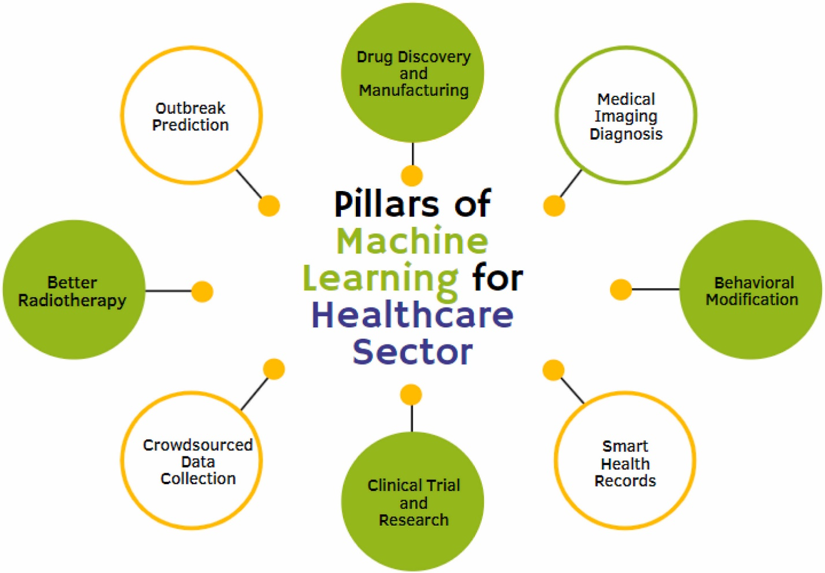
Рисунок 1.2 - Основи машинного навчання для медичних послуг

Навчання - це процес навчання комп'ютерів розпізнавати закономірності, надаючи їм дані та алгоритм для роботи з ними. Виявити захворювання вручну складно, тому ML відіграє важливу роль у діагностиці недуги пацієнта, моніторингу його здоров'я та рекомендаціях щодо необхідних кроків для її запобігання. Це можуть бути як незначні захворювання, так і важкі хвороби, такі як рак, які важко виявити на ранніх стадіях. Вивчення та прогнозування проблем психічного здоров'я на глобальному рівні або серед певних демографічних груп є одним із варіантів використання ВК в охороні здоров'я. Це допомагає лікарям-психіатрам виявляти демографічні сегменти, найбільш чутливі до стресових факторів, таких як пандемії або природні катастрофи. Він може оцінювати біологічну активність, абсорбцію, розподіл, метаболізм та особливості виведення і вибирати молекули з бажаною біологічною активністю та фізико-хімічними властивостями [50-52].
Краудсорсинг нещодавно з'явився в медицині, і сьогодні науковці та практики використовують цей підхід для доступу до величезних обсягів даних, які люди надають за власним бажанням. Такі дані про стан здоров'я в режимі реального часу мають далекосяжні наслідки для того, як медицина функціонуватиме в майбутньому. Ця технологія може аналізувати величезні обсяги даних, зібраних у реальному часі зі стрічок соціальних мереж, супутників, інформації з веб-сайтів та інституційних записів. Мережі можуть допомогти в осмисленні цих даних і прогнозуванні будь-чого - від спалахів малярії до серйозних інфекційних захворювань. Оновлення і підтримка даних про стан здоров'я є трудомісткою і дороговартісною процедурою. Ця технологія відіграла важливу роль у спрощенні процедури введення даних. Однак більшість процесів все ще займають багато часу, оскільки їх потрібно виконувати вручну. Саме тут і з'являється ML. Вона покликана заощадити час, гроші та зусилля [53,54].
Надаючи індивідуальні рекомендації щодо лікування, ML може допомогти змістити акцент в охороні здоров'я з реактивного на превентивний підхід. У сфері охорони здоров'я він може допомогти лікарям у наданні високоспеціалізованої терапії, заснованої на унікальних рисах і симптомах пацієнта. Як наслідок, зменшиться ймовірність виникнення у пацієнтів побічних ефектів від призначених ліків. Застосування алгоритмів ML в охороні здоров'я може допомогти в прогнозуванні та відстеженні спалахів захворювань. ML також може зменшити несприятливі наслідки епідемій [55,56]. ML може покращити та спростити процес пошуку ліків та спростити клінічні випробування. У цій сфері фармацевтичні компанії стикаються з численними проблемами. Організація клінічних випробувань завжди була трудомісткою і тривалою процедурою, яка вимагає врахування багатьох факторів. Так, для отримання точних результатів потенційні заявники клінічних випробувань повинні пройти ретельну перевірку за кількома критеріями. Це передбачає постійний моніторинг та оцінку величезної кількості даних, щоб гарантувати безпечність та ефективність лікарських засобів, отриманих за допомогою цієї технології [57,58].
ML дозволяє машинам самостійно вивчати концепції, інтерпретувати дані та надавати бажані результати. Моделі ML вчаться інтерпретувати дані за допомогою умов і положень, використовуючи різні підходи до навчання, такі як неконтрольоване, контрольоване тощо. Як результат, вони придатні для отримання рекомендаційних та прогностичних висновків. Крім того, ML допомагає оптимізувати залучення та одужання пацієнтів шляхом своєчасного надсилання їм попереджень і повідомлень про візити, збір звітів та інші заходи. Одним із найважливіших застосувань ВК у сфері охорони здоров'я є виявлення та діагностика захворювань. Такі проблеми, як спадкові та генетичні проблеми і певні види раку, важко виявити на ранніх стадіях, але їх можна точно розпізнати за допомогою належним чином навчених рішень ML [59,60].
МЛ використовується для вирішення різноманітних проблем у сфері охорони здоров'я. Можливість отримати належне лікування покращує якість життя пацієнтів, а система охорони здоров'я може забезпечити ефективне використання ресурсів, пропонуючи пацієнтам відповідні методи лікування. ML може сприяти ціннісно-орієнтованому підходу до лікування раку та важливості доступу до взаємопов'язаних медичних даних і співпраці між різними державними та комерційними гравцями для того, щоб зробити це реальністю. Ця технологія є надзвичайно корисною в організаційних та адміністративних аспектах надання медичних послуг, таких як управління пацієнтами та ліжками, дистанційний моніторинг, адміністрування призначень, складання графіків чергувань та інші завдання. Щодня медичні працівники витрачають свій час на дублюючу роботу, таку як адміністрування та ведення документації та обробка заявок, що заважає їм надавати необхідне лікування. Використання моделей ML може призвести до автоматизації та усунення людського втручання на місцях [[61], [62], [63]].
Особливість діабету полягає в тому, що багато людей переносять його протягом тривалого часу без жодних симптомів. В результаті, коли люди вперше помічають симптоми та наслідки діабету, буває занадто пізно. Однак таких випадків можна уникнути за допомогою ML-моделей. Моделі на основі ML тепер можуть допомогти нам у виявленні таких підсвідомих і мимовільних дій і внести суттєві зміни у спосіб життя. Це можуть бути такі ж прості речі, як натільні пристрої, які спонукають нас рухатися після тривалих періодів бездіяльності, або додатки, які спонукають нас змінювати позу тіла [74,75]. Лише методології розробки на основі даних дозволили швидко створити вакцину проти COVID-19. Інтеграція алгоритмів розпізнавання зображень для мінімальної ідентифікації аномалій, таких як метастази раку, покращила якість радіологічної діагностики. Для прогнозування проблем зі здоров'ям і захворювань використовуються різні дані - від повідомлень у соціальних мережах до медичних карток, що носяться з собою. Хибнопозитивні спрацьовування повинні бути зменшені в різних додатках, таких як тривоги датчиків. Хибнопозитивний результат виникає, коли результат тесту помилково класифікує стан, наприклад, хворобу, як присутній, коли його немає. Технології застосовуються до діагностичних даних, щоб зменшити кількість хибнопозитивних і хибнонегативних результатів [66,67].
ML стала невід'ємною частиною індустрії, принісши значні досягнення, такі як телемедицина, безпілотні автомобілі, гіпертаргетована реклама та багато інших цінних рішень, які приносять користь підприємцям, роблячи їхній бізнес більш прибутковим і клієнтоорієнтованим. ML допомагає медичним працівникам за допомогою різноманітних інструментів і методик, які суттєво впливають на результати лікування. Програмне забезпечення ML, оснащене інтелектуальними алгоритмами прогнозування, може забезпечити негайні переваги для дисциплін з великими наборами даних [68,69]. Відсутність фізичної активності значно підвищує ризик діабету, серцево-судинних захворювань, раку, гіпертонії, ожиріння та психічних розладів. З іншого боку, регулярні фізичні навантаження понад 1 год на тиждень можуть запобігти цим захворюванням і знизити рівень смертності вдвічі. Важливим аспектом є те, що рекомендації адаптовані до індивідуальних особливостей людини. МР є важливим інструментом для забезпечення постійного індивідуального коучингу та систем заохочення в режимі реального часу, в яких рекомендації надаються на основі щоденних показників фізичної активності. Люди, які хочуть почати займатися спортом, але потребують зовнішнього поштовху, вже виконують невеликі обсяги активності, але потребують мотивації, щоб робити більше, і так далі [70,71].
ML-екстракти навчаються, прогнозують і передбачають на основі величезних медичних даних, надаючи при цьому професійну підтримку та допомогу. Інструменти ML, серцево-судинні захворювання та розлади нервової системи є одними з найбільш часто досліджуваних захворювань. Самонавчальні системи можуть навчатися як контрольованими, так і неконтрольованими методами, що значно полегшує раннє виявлення та діагностику. Для ефективної роботи самонавчальні системи повинні постійно взаємодіяти з даними клінічних досліджень, а це означає, що людська діяльність нерозривно пов'язана з ML [72,73]. Лише кілька галузей мають стільки структурованих даних, як фінанси та банківська справа, що робить їх ідеальною сферою для застосування ШІ та ML. Багато років тому інвестиційні банки були першими, хто почав використовувати інновації ШІ. Відтоді галузь досягла безпрецедентного рівня розвитку, покращуючи досвід фахівців і клієнтів. ML - це відносно нова наукова галузь, в якій комп'ютери навчаються робити більше, ніж просто слідувати правилам. Вони можуть вчитися на чужих помилках. Він використовується для прогностичного аналізу і покращує якість обслуговування пацієнтів. Використання інформації та даних для прогнозування можливого майбутнього відоме як предиктивний аналіз [74,75].

Висновки до розділу 1

Організації охорони здоров'я також можуть використовувати машинне навчання для покращення коригування ризиків. Ці технології використовують алгоритми, які можуть витягувати інформацію з клінічних карт швидше і точніше, ніж при ручному перегляді, і стають розумнішими в міру обробки більшої кількості документів. ML дозволяє планам і постачальникам послуг виявляти приховані фактори ризику і прогалини в охороні здоров'я, а також підвищувати точність оцінки ризиків. ML надає медичним працівникам інформацію, необхідну для кращого управління ризиками та покращення якості обслуговування пацієнтів шляхом виявлення прогалин у наданні медичної допомоги. Ця технологія інтегрує та досліджує великі масиви даних і полегшує прийняття рішень. Вона базується на алгоритмічному механізмі, який збирає набір інструкцій для виконання конкретних завдань. Це дозволяє медичним працівникам вивчати відповідні дані без втручання людини. Надійність та ефективність аналізу даних за допомогою інструментів машинного навчання в охороні здоров'я зросла. Як наслідок, є очікування, що медичні послуги розвиватимуться, прискорюючи діагностику та одужання пацієнтів [76-78].

РОЗДІЛ 2
МЕТОДИКА ДОСЛІДЖЕННЯ

Прогнозування індивідуального ризику первинного інсульту є важливим інструментом, який може допомогти знизити тягар інсульту як для людини, так і для суспільства. Існує низка моделей ризику та шкал оцінки ризику, але немає огляду або класифікації, яка б допомогла читачеві краще зрозуміти, чим відрізняються моделі та чим вони обґрунтовані. Було виявлено, що моделі можуть відрізнятися за багатьма параметрами, включаючи тип події, тип аналізу, тип моделі та часовий горизонт. На основі цих подібностей і відмінностей був створений набір запитань і систему відповідей на них, які можуть бути використані як розробниками моделей, так і читачами для класифікації і кращого розуміння існуючих моделей, а також для прийняття необхідних рішень при створенні нової моделі.
Згідно з останніми оцінками Глобального тягаря хвороб у 2019 році, інсульт є другою основною причиною смерті у світі та третьою основною причиною смерті та інвалідності. Станом на 2019 рік, за оцінками, глобальні витрати на інсульт становили приблизно 1,12% світового ВВП або понад 891 мільярд доларів США. Тягар інсульту в усьому світі зростає: з 1990 по 2019 рік кількість інсультів збільшилася на 70%, а смертність від інсульту - на 43%.
Стратегії профілактики, як правило, поділяються на дві основні категорії: стратегії "високого ризику", спрямовані на осіб, у яких ризик інсульту вищий за середній, та популяційні стратегії, спрямовані на зменшення факторів ризику серед населення. Таким чином, для зменшення тягаря інсульту для суспільства важливо розуміти фактори ризику, пов'язані з первинним інсультом, і виявляти тих, хто перебуває в групі ризику. Первинний інсульт - це перший інсульт, який стався у людини. Одним із способів зробити це є використання статистичних моделей або моделей машинного навчання. Існує низка моделей, які використовуються в різних якостях для оцінки ризику інсульту у людини або внеску факторів ризику в ризик інсульту. Однак моделі відрізняються за багатьма параметрами, починаючи від типу ризику, який прогнозується, і закінчуючи моделлю, що використовується. Ці відмінності можуть призвести до відмінностей у тому, як слід інтерпретувати ризики, отримані за допомогою моделі. Тому важливо розуміти різні характеристики моделей, що використовуються для прогнозування первинного ризику інсульту. Крім того, в контексті профілактики інсульту важливо розуміти, про що говорить нам ризик і на які питання в першу чергу відповідає концепція або ризик. Хоча існує низка систематичних та інших оглядів щодо прогнозування первинного ризику інсульту, ці огляди зосереджені або на описі окремих моделей, або на порівнянні прогностичних здібностей чи похибки існуючих моделей. Таким чином, існує прогалина в літературі, яка не лише описує методи моделювання, але й має на меті допомогти читачам краще зрозуміти різні характеристики моделей ризику і те, як їх слід інтерпретувати.
Багато факторів ризику інсульту подібні до факторів ризику інших серцево-судинних захворювань (ССЗ), і тому в деяких моделях інсульт не диференціюється від інших ССЗ. Таким чином, перш ніж моделювати ризик інсульту, будь-яке дослідження повинно визначитися з відповіддю на наступне питання:
1. Чи є модель для інсульту специфічним ризиком або загальним ризиком ССЗ?
Після того, як відповідь на це питання визначена, дослідженню необхідно визначити тип ризику, який моделюється, відповівши на наступні питання:
2. Чи дослідження прогнозує інсульт/ЦВЗ, чи вивчає фактори ризику?
Відповідь на це питання визначає, які інші питання можуть бути поставлені в дослідженні. (a) Якщо дослідження прогнозує інсульт/ЦВЗ, ми вважаємо, що наступні питання можуть бути в центрі уваги дослідження:

i. Яка ймовірність (або ризик) виникнення інсульту/ЦВЗ у людини протягом встановленого періоду часу (наприклад, протягом наступних 10 років)?
ii. Яка ймовірність (або ризик) виникнення інсульту/ЦВЗ у людини протягом її життя?
iii. У межах певного часового вікна, коли у людини може статися інсульт/ЦВЗ?
Якщо відповідь на питання 2 буде (b), тобто дослідження має на меті вивчення факторів ризику, ми розглядаємо наступні питання як потенційні:
i. Які фактори мають сильний зв'язок з інсультом/ЦВЗ (тобто, які є факторами ризику інсульту/ЦВЗ)?
ii. Чи різні фактори мають сильніший зв'язок з певним типом інсульту/ЦВЗ (ішемічний vs геморагічний)?
iii. Чи існують фактори ризику, які є більш важливими для осіб з супутніми захворюваннями?
На ці питання, однак, не всі моделі дають відповіді, і дизайн дослідження може впливати на тип обраної моделі. Відповіді на ці питання можуть бути виражені різними способами, наприклад, як абсолютний ризик, відносний ризик, відношення шансів і функції ризику.

2.1 Ризик

Хоча ризик - це поняття, яке використовується в нашому повсякденному житті, його часто неправильно розуміють або інтерпретують. Ризик можна розглядати як ймовірність настання певної події або як комбінацію цієї ймовірності та тяжкості події. У представлених тут моделях ми не розглядаємо тяжкість події і, таким чином, приймаємо ризик за ймовірність настання події. Однак існує більше одного способу представлення ризику: він може бути представлений як абсолютний ризик або відносний ризик. Крім чистих показників ризику, часто використовуються показники зв'язку, такі як відношення шансів або коефіцієнт небезпеки, коли ризик не може бути обчислений безпосередньо. У будь-якій дискусії про ризик і моделі ризику важливо розуміти різні типи ризику, які використовуються у сфері охорони здоров'я, як ці ризики слід інтерпретувати і представляти, а також потенційні шляхи їх неправильної інтерпретації. На рис. 2.1 показані різні види ризиків та асоціації, що обговорюються в цьому документі.

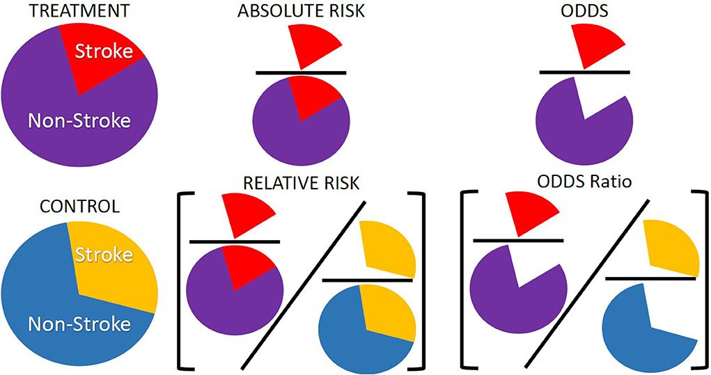
Рисунок 2.1 - Представлення абсолютного ризику, відносного ризику та співвідношення шансів

У наступних розділах ми спочатку обговоримо різницю між абсолютним і відносним ризиком, потім обговоримо міри зв'язку і, нарешті, типи досліджень і даних, які можуть вплинути на те, який тип ризику або зв'язку буде представлений.

2.1.1 Абсолютний та відносний ризик
Ризик може бути абсолютним або відносним. Абсолютний ризик - це ймовірність, і його можна розрахувати як кількість подій у певній групі, поділену на загальну чисельність населення цієї групи. Група, що розглядається, визначається дослідженням. Це можуть бути всі пацієнти дослідження, всі пацієнти з певним фактором ризику або всі пацієнти зі схожими характеристиками чи комбінаціями характеристик, такими як вік і стать. Часто його подають у відсотках. Наприклад, ризик виникнення інсульту протягом певного періоду часу становить x%, що також можна інтерпретувати як те, що зі 100 осіб, які мають подібні до вас фактори ризику, x з них матимуть інсульт протягом певного періоду часу.
Альтернативою абсолютному ризику є відносний ризик. Відносний ризик - це співвідношення абсолютного ризику двох груп. Наприклад, співвідношення ризику в групі лікування і контрольній групі. Відносний ризик частіше використовується в медичній літературі, пресі та клінічній практиці порівняно з абсолютним ризиком. Відносний ризик також представлений у відсотках, але часто пов'язаний зі зміною факторів ризику, наприклад, відносним ризиком може бути твердження, що пацієнт знизить ризик інсульту на x%, якщо знизить свій артеріальний тиск. Оскільки відносний ризик є відношенням двох абсолютних ризиків, якщо відомий відносний ризик і один з абсолютних ризиків, можна знайти другий абсолютний ризик. Наприклад, якщо відомий відносний ризик інсульту для осіб, які приймають ліки від артеріального тиску, порівняно з контрольною групою, і відомий абсолютний ризик інсульту для контрольної групи, то множення відносного ризику на абсолютний ризик контрольної групи дасть абсолютний ризик для групи лікування.
Хоча відносний ризик використовується частіше, багато хто вважає, що абсолютний ризик є найбільш значущою формою ризику при прийнятті клінічних рішень і його слід використовувати замість відносного ризику. Абсолютний ризик також менш схильний до неправильної інтерпретації, ніж відносний, оскільки він не є порівнянням між двома групами. Для повного розуміння ризику групи лікування у відносному ризику необхідно також знати ризик контрольної групи, тоді як абсолютний ризик дає прямий ризик групи лікування, а за наявності конкуруючих ризиків1 доречніше розглядати абсолютний ризик, ніж відносний. Однак використання абсолютного ризику має певні недоліки, оскільки він може бути представлений у меншому відсотку, ніж відносний ризик, і пацієнти, і лікарі, маючи інформацію про абсолютний ризик і відносний ризик, схильні обирати лікування, яке пов'язане з відносним ризиком.

2.1.2 Заходи щодо об'єднання
Іноді існує причина, через яку абсолютний або відносний ризик неможливо розрахувати безпосередньо, і замість цього розраховується міра зв'язку. Це часто пов'язано з типом дослідження, з якого були отримані дані для розрахунку ризику. Якщо використовується когортне дослідження, то замість чистих показників ризику слід використовувати показники зв'язку. Це питання обговорюється далі в наступному розділі. Найпоширенішими типами мір зв'язку є відношення шансів або відношення ризиків. Шанси є відносними ймовірностями і виражаються як відношення ймовірності того, що подія відбудеться, до ймовірності того, що вона не відбудеться, а відношення шансів - це відношення шансів досліджуваної групи до шансів контрольної групи. Їх можна інтерпретувати як те, наскільки ймовірність настання результату, що нас цікавить, у людини з фактором ризику більша або менша, ніж у людини без фактора ризику. Співвідношення шансів - це спосіб оцінити розмір впливу лікування або фактора на результат. Хоча за строгим визначенням не є мірою ризику, відношення шансів пов'язане з відносним ризиком, а отже, і з абсолютним ризиком.
Одним з недоліків відношення шансів є те, що його важко інтерпретувати і часто неправильно трактують як відносний ризик. Якщо подія є рідкісною, то відношення шансів буде апроксимувати відносний ризик, однак, якщо подія є поширеною, то відношення шансів не є гарною апроксимацією відносного ризику. Це можна побачити, дивлячись на рівняння 1. Якщо подія є рідкісною, поширеність у контрольній групі, P0, буде близькою до 0, отже, знаменник у рівнянні наближатиметься до 1, а відносний ризик дорівнюватиме відношенню шансів.
Відношення ризиків - це термін, який використовується в аналізі виживання, де ризик - це ймовірність того, що подія відбудеться протягом певного періоду часу. Коефіцієнт ризику описує взаємозв'язок між подією і часом виживання і зазвичай визначається як відношення ризику для однієї особи або групи до ризику для іншої особи або групи. Коефіцієнти небезпеки залежать від періоду часу і можуть змінюватися з плином часу. Період часу визначається дослідженням і може бути короткостроковим (кілька років) або довгостроковим (все життя). Хоча їх часто інтерпретують як відносні показники ризику, це не зовсім вірно і може вводити в оману, якщо тільки порівняння не проводиться за невеликі проміжки часу. Незважаючи на свої обмеження, коефіцієнти ризику корисні для розуміння даних про час до події. Подібно до відношення шансів, якщо відома додаткова інформація, за допомогою коефіцієнта ризику можна розрахувати інші міри ризику. Коефіцієнти ризику можна скоригувати, щоб знайти абсолютний ризик. Якщо відомий рівень смертності або частота виникнення захворювання в контрольній групі, то відносний ризик можна розрахувати на основі відношення ризиків, а потім перерахувати його в абсолютний ризик.

2.1.3 Типи досліджень і дані
Як ми бачили, ризик може бути представлений і розрахований різними способами, і на вибір способу розрахунку ризику можуть впливати наявні дані і дослідження. Дані та тип дослідження можуть визначати, чи використовується міра ризику (абсолютна або відносна), чи міра зв'язку (відношення шансів або коефіцієнт ризику). Існує два типи досліджень, які використовуються для оцінки ризику безпосередньо на основі даних: когортні дослідження та дослідження "випадок-контроль". Когортні дослідження починаються з популяції, зазвичай вільної від певного захворювання, і відстежують людей у часі, щоб побачити, чи розвивається у них захворювання, тоді як дослідження "випадок-контроль" вивчають групу людей із захворюванням і групу людей без захворювання і вивчають їхні фактори ризику в ретроспективі часу.
При розрахунку ризику безпосередньо на основі даних ми розраховуємо ризик по відношенню до конкретного фактору ризику. Наприклад, ризик інсульту, якщо пацієнт хворіє на діабет. При розрахунку безпосередньо з даних як абсолютний, так і відносний ризики мають сенс тільки в разі використання в когортних дослідженнях, і не можуть бути безпосередньо оцінені в дослідженнях "випадок-контроль", оскільки дослідження "випадок-контроль" починається з двох вибіркових популяцій, одна з яких вже має захворювання, а інша - ні, і розглядається в ретроспективі, щоб побачити вплив факторів ризику. Таким чином, поширеність захворювань у повній вибірці дослідження "випадок-контроль" зумовлена дизайном дослідження, і для того, щоб розрахувати відносний або абсолютний ризик, необхідно знати фактичну поширеність захворювання або події в популяції. На відміну від цього, відношення шансів можна використовувати як у когортних дослідженнях, так і в дослідженнях "випадок-контроль", оскільки вони порівнюють частоту події в одній популяції з іншою, і для розрахунку відношення шансів не потрібно знати фактичну поширеність захворювання, але вони зазвичай не використовуються в когортних дослідженнях, оскільки в цих дослідженнях ризик може бути розрахований безпосередньо.
Як альтернативу безпосередньому отриманню показників ризику або зв'язку з джерелом даних, можна використовувати методи моделювання для визначення внеску кожного фактора ризику і прогнозування ризику для окремої людини на основі комбінацій цих факторів ризику. Зазвичай моделювання проводиться з використанням даних когортних досліджень. Однак, хоча при розрахунку ризику безпосередньо на основі даних когортного дослідження прийнято обчислювати абсолютний або відносний ризик, при моделюванні знаходять співвідношення шансів або відношення ризиків. Ці міри зв'язку за бажанням можуть бути перетворені в абсолютний або відносний ризик. Моделювання дозволяє нам не тільки розглянути ризик когорти або групи в даних, але й спрогнозувати ризик окремої особи, яка не входить до когорти, або передбачити, як може змінитися ризик людини, якщо зміняться її фактори ризику. Крім того, в той час як прямі розрахунки ризику часто зосереджуються лише на одному факторі ризику, моделювання може враховувати декілька факторів ризику і може допомогти відокремити внесок кожного фактору ризику в ризик окремої людини.

2.2 Моделі ризику

Існує низка методів, які використовуються для моделювання ризику інсульту з метою первинної профілактики. На тип моделі, що використовується, може впливати ряд факторів, включаючи дані, що використовуються, часовий горизонт моделі та тип ризику, що моделюється. Розуміння типу моделі і того, як вона оцінює ризик, є важливим для розуміння того, як інтерпретувати результати моделі. Основними типами моделей, що використовуються для прогнозування ризику інсульту і прийняті в клінічних настановах, є аналіз виживання і регресія, зокрема логістична регресія, тому ми обмежимо обговорення в наступних розділах цими двома методами. Однак існують дослідження, в яких використовуються й інші моделі, в останні роки зросла кількість робіт, в яких для прогнозування ризику інсульту застосовуються моделі машинного навчання. Наприклад, у дослідженнях використовували дерева рішень, машини опорних векторів (SVM), випадкові ліси та наївні байєси. Однак сучасні рекомендації щодо прогнозування ризику інсульту використовують або логістичну регресію, або аналіз виживання. Крім того, більшість статей про машинне навчання, опублікованих останнім часом, мають порівняльний характер, показуючи поліпшення продуктивності різних методів машинного навчання порівняно з більш традиційними методами або показуючи, який метод машинного навчання дає найкращі результати. Це важливий крок у вдосконаленні галузі, однак такі роботи не зосереджуються на концепціях ризику. Насправді, в більшості останніх робіт з прогнозування ризиків машинного навчання не згадується тип ризику, який обчислюється (відносний, абсолютний, коефіцієнт небезпеки, співвідношення шансів тощо). Таким чином, хоча розуміння цих нових методів і того, як вони можуть покращити більш традиційні методи, є корисним, ми не включаємо моделі машинного навчання в наш огляд концепцій ризику, оскільки з більшості статей ми не можемо визначити, який тип ризику прогнозують моделі, і зосереджуємося на більш традиційних моделях регресійного аналізу та аналізу виживаності.
І регресійні методи, і аналіз виживання можна вважати моделями схильності, тобто моделями, які прогнозують результати в майбутньому на основі набору описових ознак. Моделі схильності розглядають два періоди часу: період спостереження і період результату. Період спостереження - це час, коли визначаються описові ознаки, а період результату - це час, коли визначається змінна відгуку. У випадку як логістичної регресії, так і аналізу виживання для прогнозування ризику інсульту, період результату - це період часу, коли збираються фактори ризику для пацієнта. Період спостереження - це період часу, протягом якого за пацієнтом спостерігають, щоб визначити, чи був у нього інсульт чи ні.

2.2.1 Регресія
Регресійні моделі - це сімейство статистичних моделей, які використовуються для оцінки взаємозв'язків між незалежними і залежними змінними і вважаються навчанням на основі помилок в рамках машинного навчання, оскільки параметри моделі підбираються шляхом мінімізації сумарних помилок. Лінійна регресія є найбільш поширеним методом регресії, але існує ряд інших методів регресії, які зазвичай називають узагальненими лінійними моделями, що використовуються в первинному прогнозуванні ризику інсульту. Обговорюють використання біноміальної регресії, тоді як обговорюють використання лог-біноміальної та пуассонівської регресії. Однак тип регресійної моделі, який найчастіше використовується для прогнозування ризику інсульту, - це логістична регресія, тому в наступному розділі ми розглянемо логістичну регресію більш детально.
Логістичні регресійні моделі - це різновид регресійних моделей, пристосованих для прогнозування категоріальних змінних відповіді. Хоча існують версії логістичної регресії для роботи з порядковими категоріальними змінними з більш ніж двома результатами, основна увага логістичної регресії зосереджена на моделюванні дихотомічних змінних, що робить її природним вибором для прогнозування ризику інсульту, оскільки прогнозованою пояснювальною змінною буде інсульт або відсутність інсульту протягом досліджуваного часового горизонту (тобто, періоду спостереження).
Оскільки модель прогнозує лог-шанси, а не ймовірності, результати та коефіцієнти логістичної моделі не піддаються безпосередній інтерпретації. Щоб інтерпретувати лог-шанси, коефіцієнти потрібно піднести до степеня, а потім отримані співвідношення шансів можна перетворити на ймовірності. Таким чином, використання логістичної моделі забезпечує не технічну міру ризику, а скоріше співвідношення шансів. Як обговорювалося в попередніх розділах, якщо відома захворюваність у контрольній групі, відношення шансів можна перетворити на відносний ризик. Час настання події, про яку йдеться, враховується лише в тому сенсі, що подія відбулася в межах часового вікна. Таким чином, логістична регресія може бути використана для відповіді на питання 2 (a) i. і 2 (a) ii. зі вступу: яка ймовірність того, що у людини станеться інсульт або ССЗ протягом певного часового інтервалу, і яка ймовірність того, що у людини станеться інсульт або ССЗ протягом її життя? Аналогічно, логістична регресія може бути інструментом, який можна використовувати, коли точний час до події невідомий. Якщо єдиною доступною інформацією є те, що у людини стався інсульт в межах часового вікна, а не час до інсульту, логістична регресія може бути кращим варіантом, ніж аналіз виживаності. Крім того, аналіз коефіцієнтів βi може надати інформацію про співвідношення шансів для окремих незалежних змінних або предикторів і може бути використаний для відповіді на питання, що стосуються факторів ризику: 2 (b) i. які фактори ризику інсульту та ССЗ, 2 (b) ii. чи відрізняються фактори ризику в залежності від типу інсульту та ССЗ, 2 (b) iii. чи відрізняються фактори ризику при супутніх захворюваннях, з вступу.
Ряд моделей для прогнозування ризику інсульту або визначення різних факторів ризику первинного інсульту використовують логістичну регресію. Хоча пізніше вони змінили свою методику на використання моделей ризику Кокса, моделі раннього ризику інсульту з Фремінгемського дослідження серця використовували логістичну регресію для визначення ймовірності виникнення ССЗ через 10 років. Логістичну регресію також використовували в проекті EUROSTROKE для аналізу впливу різних факторів ризику ішемічного та геморагічного інсульту в трьох різних європейських когортах. Крім того, для визначення ризику ішемічного інсульту у жінок, які перенесли прееклампсію, використовують логістичну регресійну модель, щоб проаналізувати співвідношення шансів різних факторів ризику.

2.2.2 Аналіз виживання
Аналіз виживання - це термін, який використовується для опису низки статистичних методів, де змінною, що цікавить, є час до настання події. Тому іноді його також називають аналізом часу до події. Існує широкий спектр різних методів аналізу виживання, таких як криві виживання Каплана-Мейєра, лог-ранговий тест, регресія Кокса та модель Вейбулла. Аналіз виживання часто розглядає дві основні функції: функцію виживання, тобто ймовірність того, що людина доживе довше заданого часу, і функцію небезпеки, тобто потенційну можливість настання події за одиницю часу за умови, що людина дожила до певного моменту часу. Оскільки функція небезпеки фокусується на настанні події, а функція виживання - на тому, що подія не відбудеться, їх можна розглядати як протилежні сторони однієї і тієї ж інформації, і якщо одна функція відома, то інша може бути виведена. При використанні регресійної моделі виживання, наприклад, регресійної моделі Кокса або Вейбулла, в моделі використовується тільки функція ризику. Аналіз виживання можна проводити для вивчення взаємозв'язку між незалежними змінними та часом виживання, порівняння функцій виживання та ризику, а також для оцінки цих функцій на основі наявних даних про виживання. Аналіз виживання має деякі переваги над іншими методами: він враховує не тільки час, коли відбулася подія, але й час до її настання. Таким чином, аналіз виживання може дати відповідь на питання 2 (a) iii. зі вступу про те, коли у людини може статися інсульт протягом певного проміжку часу. Аналіз виживання також краще справляється з цензурованими даними. Хоча вихідні дані моделі аналізу виживання, як правило, представлені у вигляді коефіцієнтів ризику, коефіцієнти ризику можуть бути переведені у відносний ризик, як обговорювалося раніше.
Найпоширенішим методом аналізу виживання є регресія Кокса, яку ми більш детально розглянемо в наступному розділі. Ми також коротко обговоримо модель Вейбулла, оскільки вона використовується в моделі SCORE, яка рекомендована Європейськими рекомендаціями з серцево-судинної профілактики.
Модель пропорційної небезпеки Кокса - це метод аналізу виживання, який передбачає, що небезпека в даний момент часу дорівнює добутку базової функції небезпеки на експоненту суми незалежних змінних. Базова функція ризику - це функція ризику, яка залишилася б, якби в модель не було включено жодної ознаки, тому функцію ризику можна розглядати як подібну до перехоплення, β0, в моделі логістичної регресії. Оскільки базова функція ризику залежить від часу, добуток базової функції ризику на експоненту суми незалежних змінних дає нам функцію ризику h(t, X), яка показує, як змінюється ризик для особи з часом за наявності набору ознак (Xs), які не залежать від часу.
Модель Кокса вважається напівпараметричною, оскільки функція базової небезпеки не визначена, а це означає, що функція виживання також не визначена. Модель Кокса є надійною для оцінки базової небезпеки, її результати наближаються до результатів правильної параметричної моделі, тому її можна використовувати, коли інформація про базову небезпеку невідома. Модель пропорційних ризиків Кокса має важливе припущення про пропорційність ризиків, що означає, що коефіцієнти ризиків є постійними в часі. Якщо це припущення не виконується для всіх незалежних змінних, замість цього можна використовувати стратифіковану модель Кокса, яка контролює незалежні змінні, небезпеки яких не є пропорційними, шляхом їх стратифікації на кілька різних груп і створення окремих функцій небезпеки для кожної зі стратифікованих груп. Рівняння для стратифікованої моделі Кокса наведено нижче, де g представляє різні страти. Наприклад, якщо було визначено, що небезпеки для чоловіків і жінок не є пропорційними, то буде дві страти з окремою базовою функцією небезпеки для чоловіків і окремою базовою функцією небезпеки для жінок.
В останніх ітераціях Фремінгемської моделі ризику інсульту та ССЗ використовуються моделі пропорційного ризику Кокса. Для прогнозування окремих ризиків ішемічної хвороби серця, ішемічного інсульту та геморагічного інсульту використовують моделі Кокса. Використовують модель пропорційного ризику Кокса для вивчення прогнозування ризику інсульту на прикладі корейського когортного дослідження, використовують моделі Кокса для довгострокового прогнозування основних коронарних подій у південноєвропейській популяції, а використовують моделі Кокса для оцінки ризику ішемічного інсульту в популяції з діабетом.
Іншою моделлю, яка іноді використовується в аналізі виживання, є модель Вейбулла. Модель Вейбулла має ту ж саму структуру, що і модель Кокса, де функція небезпеки дорівнює добутку базової функції небезпеки та експоненціальної суми незалежних змінних. Однак, на відміну від моделі Кокса, модель Вейбулла є параметричною моделлю, хоча вона не включена в модель, відповідна функція виживання для базової функції небезпеки.
Подібно до моделі Кокса, модель Вейбулла також припускає пропорційні ризики. Оскільки модель Кокса наближає фактичний базовий ризик, якщо він невідомий, іноді для перевірки використання моделі Вейбулла застосовують модель Кокса на тих самих даних.
Модель Вейбулла використовується для створення моделі ризику SCORE для оцінки ризику смертельних серцево-судинних захворювань в Європі, яка представлена в Європейських рекомендаціях з профілактики серцево-судинних захворювань. Модель Вейбулла також використовується в роботі для прогнозування ризику ішемічної хвороби серця, хоча вони також використовують модель пропорційного ризику Кокса для прогнозування ризику інсульту.

2.3 Час

Існує два аспекти часу, які розрізняють типи моделей та оцінки ризиків. Перший аспект, який ми обговорюємо, - це часовий горизонт, включений в оцінку ризику, а другий - це те, чи враховується в моделі час до події, чи ні.

2.3.1 Часовий горизонт
Одним з важливих факторів, що визначають оцінку ризику, є період часу, протягом якого існує ризик. Хоча спочатку в Європейських рекомендаціях з профілактики серцево-судинних захворювань пропонувався короткостроковий (10 років) ризик, в останні роки ці рекомендації були змінені, і тепер вони враховують ризик протягом усього життя. Оновлення рекомендацій було мотивовано тим, що короткостроковий ризик може ігнорувати ризики у молодих людей і жінок. Показують, як може змінюватися ризик інсульту для людини при розгляді різних часових періодів. Вони розглядають короткостроковий (10 років), проміжний (20 і 30 років) та довічний ризик і виявляють, що при розрахунку ризику у віці 55 або 65 років жінки мають вищий довічний ризик, ніж чоловіки, і навпаки, 10-річний ризик для жінок у віці 55 або 65 років нижчий, ніж 10-річний ризик для чоловіків. У той час як короткострокові фактори ризику серцево-судинних захворювань добре відомі, фактори, що підвищують довгостроковий і довічний ризик, менш передбачувані і вивчаються не так часто. Хоча існують моделі, які розраховують проміжний ризик інсульту, основна увага в літературі та сучасних рекомендаціях з профілактики інсульту зосереджена на короткостроковому та довічному ризику. У наступних розділах ми розглянемо короткостроковий і довічний ризик більш детально.
Короткостроковий ризик, який зазвичай визначається як 10 років, зазвичай вимірюється при прогнозуванні початкового ризику інсульту. Саме цей період часу використовується в моделі серцево-судинного ризику, представленій в Європейських рекомендаціях з профілактики серцево-судинних захворювань у клінічній практиці, а також у Фремінгемській моделі інсульту і в Європейському проекті SCORE. Інші моделі були розроблені для прогнозування ще більш короткострокового ризику - 5-7 років. Період спостереження для дослідження, що включає тільки короткостроковий ризик інсульту, вимагає тривалості спостереження не менше, ніж розглянутий часовий горизонт. Це потенційно зменшує необхідність враховувати правильну цензуру порівняно з довгостроковим ризиком, коли люди випадають з дослідження. Моделювання короткострокового ризику здійснюється за допомогою різних методів, включаючи аналіз виживання та регресію.
Короткостроковий ризик може значно змінюватися з віком людини. Показують, як змінюється індивідуальний ризик і як може змінюватися короткостроковий ризик інсульту з віком, а також як можуть змінюватися моделі короткострокового ризику в різних групах. При розрахунку для осіб у віці 65 років 10-річний ризик інсульту вищий для чоловіків, ніж для жінок; при розрахунку для осіб у віці 75 років ризик для чоловіків і жінок був рівним, а при розрахунку для осіб у віці 85 років ризик для жінок був вищим, ніж для чоловіків. Це може означати, що в короткостроковій моделі ризику інсульту вік необхідно враховувати інакше, ніж у довгостроковій моделі ризику, оскільки всі фактори ризику можуть не бути пропорційними змінам у віці. Щоб врахувати цю зміну короткострокового ризику залежно від віку та непропорційність внеску факторів ризику в ризик інсульту залежно від віку створили низку вікових логістичних регресійних моделей, в яких вік не був включений як фактор, але були створені незалежні моделі для чотирьох різних вікових груп.
Хоча короткостроковий ризик інсульту часто використовується і моделюється, очікується, що він буде низьким у певних групах, що потенційно може призвести до відсутності необхідних ранніх втручань для молодих людей і, зокрема, жінок. Таким чином, останнім часом з'явилося прагнення враховувати як короткостроковий, так і довічний ризик для того, щоб повністю зрозуміти ризик інсульту в людини.
Ризик протягом життя - це ризик, представлений в абсолютному вираженні, і тому може сприяти кращій інтерпретації клініцистом. Він також може допомогти отримати краще уявлення про тягар хвороб для суспільства та окремої людини і дає відповідь на питання 2 (a) ii. у вступі про те, наскільки ймовірною є подія, яка може статися у людини протягом її життя. Цей показник може значно відрізнятися від ризику події в короткостроковій перспективі. У той час як молода людина може мати дуже низький короткостроковий ризик, її ризик протягом життя може бути високим через наявність лише одного фактора ризику, який з часом призведе до підвищення ризику інсульту. Уявлення про довічний ризик раку молочної залози призвело до збільшення кількості ранніх скринінгів і, таким чином, знизило популяційний тягар цього захворювання. При розрахунку ризику протягом життя було виявлено, що людей можна класифікувати на групи короткострокового і довічного ризику за допомогою покрокової моделі ризику, спочатку розраховуючи ризик для короткострокового періоду (10 років) і для всього життя, а потім класифікуючи людей за трьома категоріями: низький короткостроковий і низький довічний ризик, низький короткостроковий і високий довічний ризик і високий короткостроковий ризик. Дослідження показало, що дві третини дорослих американців з низьким короткостроковим ризиком мають високий прогнозований ризик протягом життя, що свідчить про важливість врахування ризику протягом життя для зменшення загального тягаря інсульту. Аналогічно, виявили, що наявність одного фактора ризику у віці 50 років асоціюється з високим довічним ризиком.
Довічний ризик зазвичай розраховують за допомогою аналізу часу до події або виживання. При прогнозуванні довічного ризику існують додаткові фактори, які не завжди враховуються для короткострокового ризику. Для прогнозування довічного ризику необхідно провести лонгітудинальне дослідження, яке триває достатньо довго, щоб більшість осіб, які беруть участь у дослідженні, досягли віку, коли можна вважати, що вони "вижили" без інсульту. Конкуруючі ризики також важливі при розрахунку довічного ризику, оскільки фактори ризику, які можуть призвести до високого довічного ризику інсульту, можуть також призвести до високого довічного ризику інших захворювань. Таким чином, правильна цензура стає більш важливим фактором, оскільки ті, хто вибув з дослідження через смерть, могли мати високий ризик інсульту, але померли від іншого захворювання. Довічний або довгостроковий ризик часто визначається не тільки для інсульту, але й для груп інсульту та інших серцево-судинних захворювань.

2.3.2 Час до події
Період спостереження, тобто часовий проміжок, протягом якого за пацієнтом спостерігають, щоб визначити, чи був у нього інсульт чи ні, - це те місце, де аналіз виживаності та регресія відрізняються один від одного. У той час як обидва методи розглядають певний період часу, наприклад, 10 років, щоб визначити, чи був у пацієнта інсульт, регресійні моделі не враховують, коли в цей період часу у людини стався інсульт. Результуючий ризик за результатами регресійної моделі буде однаковим незалежно від того, чи стався інсульт через 1 рік від періоду спостереження, чи через 10 років. Аналіз виживання, однак, враховує час до події при розрахунку ризику. Інсульт, що стався через 1 рік від періоду спостереження, призведе до вищого співвідношення ризиків, ніж інсульт, що стався через 9 років від періоду спостереження. Таким чином, якщо важливо враховувати час до події (як це може бути в моделі довічного ризику), аналіз виживання буде кращою методологією.

2.4 Прогнозування

Як зазначалося у вступі, при створенні моделі для прогнозування ризику інсульту використовують два основні типи моделей: ті, що прогнозують подію або інсульт, і ті, що аналізують фактори ризику. Хоча моделі для прогнозування ризику інсульту можуть відрізнятися за типом ризику, який вони прогнозують, вони також можуть відрізнятися за подією, яку прогнозує модель. Деякі моделі спрямовані на прогнозування ризику певного типу інсульту, інші прогнозують ризик інсульту загалом, а треті прогнозують ризик будь-якої серцево-судинної події. У наступних розділах більш детально розглядаються моделі, які прогнозують ризик інсульту або серцево-судинних захворювань, з особливим акцентом на тип прогнозованої події. Моделі, що обговорюються в наступних розділах, потенційно дають відповіді на питання 2 (a) i. Яка ймовірність виникнення інсульту або серцево-судинної події протягом певного періоду часу, 2 (a) ii. Яка ймовірність виникнення інсульту або серцево-судинної події протягом життя або 2 (a) iii. Коли протягом певного періоду часу у когось може статися інсульт або серцево-судинна подія.

2.4.1 Серцево-судинне захворювання
Оскільки фактори ризику інсульту подібні до факторів ризику інших серцево-судинних захворювань, часто при створенні моделі ризику типом події є серцево-судинне захворювання, а не конкретно інсульт. Проект SCORE, який використовується в Європейських рекомендаціях з профілактики серцево-судинних захворювань у клінічній практиці для прогнозування фатальних серцево-судинних захворювань, не диференціює типи серцево-судинних захворювань. Модель SCORE замінила діаграму профілю коронарного ризику, яка раніше використовувалася в європейських рекомендаціях, створених на основі Фремінгемського дослідження серця. Загальну модель коронарних подій використовували для розрахунку балів ризику в дослідженні Prospective Cardiovascular Munster (PROCAM), в проекті CUORE cohorts і в додаткових профілях ризику Фремінгемського дослідження серця.
Оскільки особи з високим ризиком інсульту також схильні до ризику інших серцево-судинних подій, у довгостроковій перспективі може бути корисніше зрозуміти загальний ризик ССЗ у пацієнта. Дійсно, більшість моделей довічного або довгострокового ризику прогнозують ризик серцево-судинних захворювань, а не конкретно ризик інсульту, щоб врахувати конкуруючі ризики в часі. Крім того, в деяких випадках обмеження даних унеможливлюють розрахунок саме ризику інсульту. Деякі поздовжні популяційні когортні дослідження, такі як Ірландське поздовжнє дослідження старіння (TILDA), збирають інформацію лише про те, чи мав пацієнт подію ССЗ, а не про конкретну подію.
Недоліком цих моделей є те, що вони не призначені для конкретного прогнозування інсульту, а застосовують більш загальний підхід до серцево-судинних захворювань. Хоча фактори ризику інсульту та інших ССЗ подібні, Показують, що при створенні окремих моделей за типом інсульту та ішемічної хвороби серця (ІХС) внесок факторів ризику варіює між моделями, і не всі фактори ризику роблять значний внесок у кожну модель. Наприклад, вони включають ІМТ у свою модель ІХС, але не включають його в жодну з моделей інсульту. Таким чином, якщо пацієнт зосереджений на своєму ризику інсульту, загальна модель ССЗ може не містити всіх необхідних факторів ризику або може змусити людину зосередитися на факторі ризику, який не має такого значного впливу на зниження ризику інсульту.
Однак, оскільки ризик інсульту тісно пов'язаний з ризиком інших серцево-судинних захворювань, часто показники ризику, які включають як інсульт, так і інші серцево-судинні захворювання, є більш клінічно корисними. Оскільки багато типів серцевих захворювань є факторами ризику інсульту, а інсульт є фактором ризику ішемічної хвороби серця, зниження загального ризику серцево-судинних захворювань у пацієнта може допомогти знизити загальну частоту інсульту.

2.4.2 Інсульт
Модель, спеціально розроблена для прогнозування ризику інсульту в окремої людини, може допомогти у зниженні ризику інсульту для пацієнтів з високими немодифікованими факторами, такими як генетика або сімейний анамнез інсульту. Існують докази того, що обтяжений сімейний анамнез інсульту значно підвищує ризик інсульту, це може бути пов'язано з низкою факторів, таких як спільне сімейне опромінення, генетичні розлади та інші варіанти генів. Однак ці фактори не піддаються модифікації, і особам з високим немодифікованим ризиком необхідно зосередитися на модифікованих факторах ризику, щоб знизити загальний ризик інсульту. Таким чином, специфічна для інсульту модель може допомогти цим людям більше, ніж загальна модель ССЗ, оскільки вона може визначити фактори, які можна модифікувати і які конкретно підвищують ризик інсульту, і які пацієнт, який має генетичну схильність до інсульту, може змінити.
Для моделювання ризику інсульту було створено низку моделей. Ці моделі, як правило, використовують дані досліджень, спрямованих на вивчення популяційних факторів ризику ССЗ у часі. Наприклад, дані Фремінгемського дослідження серця були використані для прогнозування ризику інсульту, аналогічно дані дослідження серцево-судинного здоров'я були використані для створення моделі ризику інсульту. Хоча деякі моделі інсульту розглядають ризик протягом життя і короткостроковий 5-річний ризик, більшість моделей прогнозують 10-річний ризик. Акцент на 10-річному ризику, ймовірно, пов'язаний з рекомендаціями щодо профілактики інсульту та серцево-судинних захворювань, такими як Європейські рекомендації, які зосереджені на 10-річному ризику. Крім того, модель короткострокового ризику дозволяє врахувати меншу кількість конкуруючих ризиків від інших серцево-судинних захворювань або інших станів. Однак ці моделі не розрізняють типи інсульту і зосереджуються на загальному ризику інсульту, навіть якщо людина може мати фактори, які можуть зробити її більш або менш схильною до певного типу інсульту.
Часто моделі ризику, призначені спеціально для людей з ішемічним інсультом, створюються для популяцій, які вже мають певний фактор ризику, що, як відомо, підвищує ризик ішемічного інсульту. Одним з таких факторів, для якого створено багато моделей, є фібриляція передсердь, для прогнозування ішемічного інсульту у пацієнтів з фібриляцією передсердь широко використовується шкала CHADS2, а також ряд інших моделей, створених з використанням популяції пацієнтів з фібриляцією передсердь.

2.5 Ідентифікація факторів

Як альтернативу прогнозуванню ризику інсульту можна також використовувати моделі для кращого розуміння різних факторів ризику інсульту. Ці моделі не обов'язково використовуватимуться для визначення загального ризику інсульту, але вони можуть бути використані для визначення того, чи існують певні фактори ризику, які сприяють підвищенню ризику інсульту більше, ніж інші, або чи існують фактори ризику, які є більш важливими для певних підгруп населення. Таким чином, важливими результатами цих моделей будуть співвідношення шансів або коефіцієнти ризику, пов'язані з кожним фактором ризику. У наступних розділах обговорюються моделі, які розглядають різницю у факторах ризику залежно від типу інсульту (ішемічний чи геморагічний), а потім фактори ризику інсульту для пацієнтів з певними супутніми захворюваннями.

2.5.1 Тип інсульту
Хоча фактори ризику ішемічного та геморагічного інсульту схожі, існують деякі відмінності. Наприклад, гіпертонія і, зокрема, високий діастолічний артеріальний тиск є сильнішими факторами ризику геморагічного інсульту. Аналогічно, деякі групи населення більш схильні до одного типу інсульту, ніж до іншого, а жителі країн, що розвиваються, мають більший ризик геморагічного інсульту. Таким чином, в деяких випадках моделі створюються спеціально для того чи іншого типу інсульту, щоб зосередити увагу на відмінностях у цих факторах ризику. У той час як будь-яка модель ризику може дати відповідь на запитання 2(b)(i) зі вступу щодо факторів ризику, які тісно пов'язані з інсультом, моделі, специфічні для ішемічного або геморагічного інсульту, дають відповідь на запитання 2(b)(ii) і можуть допомогти виявити фактори ризику для різних типів інсульту. Хоча моделі для ішемічного інсульту є більш поширеними, в деяких випадках популяція, що моделюється, потребує також моделі для геморагічного інсульту. Наприклад, створили окремі моделі для ішемічного та геморагічного інсульту спеціально для китайської когорти. Автори виступають за створення спеціальних моделей для китайської популяції, оскільки в той час як в західних країнах ІХС є більш поширеною, ніж інсульт, і більшість інсультів є ішемічними, в Китаї інсульт є більш поширеним, ніж ІХС, і обидва типи інсультів мають однакову ймовірність виникнення. Використовуючи модель ризику Кокса, автори виявили дещо інший набір параметрів для ішемічного інсульту порівняно з геморагічним інсультом. Вони виявили, що куріння має значний вплив на ризик ішемічного інсульту, але не геморагічного, і використовують як систолічний, так і діастолічний артеріальний тиск як фактори ризику для прогнозування ризику геморагічного інсульту, але тільки систолічний артеріальний тиск для прогнозування ризику ішемічного інсульту. Ці результати підкреслюють важливість створення авторами двох окремих моделей, оскільки певні фактори ризику роблять більший внесок у загальний ризик того чи іншого типу інсульту. В аналізі, проведеному в рамках проекту Eurostroke, ряд факторів ризику, таких як рівень загального холестерину і холестерину ЛПВЩ, рівень фібриногену і рівень γ-глутамілтрансферази, розглядаються на предмет окремого внеску в розвиток ішемічного і геморагічного інсульту. Хоча аналіз показав, що рівень фібриногену є предиктором будь-якого типу інсульту, вони виявили, що рівень γ-глутамілтрансферази, який можна використовувати як маркер вживання алкоголю, є предиктором для обох типів інсульту, але сильнішим предиктором геморагічного інсульту.

2.5.2 Супутні захворювання
Існує низка станів або супутніх захворювань, які можуть підвищувати ймовірність виникнення інсульту. Для таких людей може бути корисним виявити інші фактори ризику, які призводять до ще більшого підвищення ризику інсульту. Виявлення таких факторів, які, можливо, не мають такого великого впливу на ризик у загальній популяції, може допомогти запобігти інсульту у людей з супутніми захворюваннями. Оскільки фібриляція передсердь є важливим фактором ризику інсульту, були розроблені моделі для оцінки інших факторів ризику інсульту, таких як ниркова недостатність, у популяції з фібриляцією передсердь. Інші створені моделі фокусуються на ризику діабету для пацієнтів з інсультом та ризику прееклампсії у вагітних жінок. Ці дослідження допомагають показати підвищений ризик, який можуть спричинити ці супутні захворювання.

2.6 Використання характеристик ризику для визначення типу моделі

Хоча розуміння різних типів ризиків і моделей, що використовуються в цій галузі, є корисним, розуміння того, як різні категорії моделей пов'язані між собою, є ще більш важливим аспектом при створенні нової моделі ризику або розумінні того, чому дослідник зробив певний вибір для своєї власної моделі. Ми вважаємо, що питання, викладені у вступі, можуть допомогти моделювальнику у виборі типу моделі та інших аспектів його моделі. Для зручності читача ми повторюємо ці питання тут:
1. Чи є модель для інсульту специфічним ризиком або загальним ризиком ССЗ?
2. Дослідження прогнозує інсульт/ССЗ чи вивчає фактори ризику?
(a) Якщо дослідження прогнозує інсульт/ ССЗ
i. Яка ймовірність (або ризик) виникнення інсульту/ЦВЗ у людини протягом встановленого часового інтервалу (наприклад, протягом наступних 10 років)?
ii. Яка ймовірність (або ризик) того, що людина матиме інсульт/ЦВЗ протягом життя?
iii. У межах певного часового інтервалу, коли у людини може статися інсульт/ЦВЗ?
(б) Якщо дослідження вивчає фактори ризику
i. Які фактори мають сильний зв'язок з інсультом/ЦВЗ (тобто, які фактори ризику інсульту/ЦВЗ)?
ii. Чи різні фактори мають сильніший зв'язок з певним типом інсульту/ЦВЗ (ішемічний проти геморагічного)?
iii. Чи існують фактори ризику, які є більш важливими для осіб з супутніми захворюваннями?
Виходячи з цих питань, у цьому розділі ми окреслимо взаємозв'язок між типом події, типом аналізу, часовим горизонтом і тим, як рішення щодо них можуть допомогти у виборі відповідної моделі для використання та інших аспектів моделі. Хоча в деяких розділах нижче пропонується використовувати один тип моделі замість іншого для відповіді на певне питання, наприклад, аналіз виживання для моделювання ризику інсульту протягом життя, за винятком необхідності використання аналізу виживання, якщо вас цікавить час до інсульту, вибір моделі здебільшого є рішенням, яке зводиться до наявних даних і уподобань того, хто моделює. Бувають випадки, коли дані про час до події недоступні, вони реєструються лише в тому випадку, якщо у людини стався інсульт в певний період часу, а не коли в цей період часу, і, таким чином, аналіз виживання буде неможливим. Крім того, в деяких сценаріях одна модель може виявитися кращим прогнозом, ніж інша. У наступних розділах ми прагнемо допомогти дослідникам краще зрозуміти вибір між типами моделей.
Як зазначалося у вступі, одне з перших питань, яке слід поставити на початку проекту з моделювання ризику, - це питання про те, чи модель стосується специфічного ризику інсульту чи загального ризику ССЗ? Фактори ризику інсульту та загальних ССЗ часто подібні, але внесок кожного фактора ризику в ризик для окремої людини може відрізнятися залежно від типу інсульту або між інсультом і загальними ССЗ, як показано в роботі. Оскільки внески факторів ризику різняться, важливо, щоб моделювальник вирішив, чи хоче він моделювати специфічний ризик інсульту, чи більш загальний ризик ССЗ. Подібність факторів ризику, однак, означає, що конкуруючі ризики можуть бути проблемою при моделюванні саме інсульту. Якщо людина має високий ризик інсульту, вона, ймовірно, також матиме високий ризик інших ССЗ. Таким чином, якщо часовий горизонт дослідження тривалий, конкуруючі ризики між інсультом та іншими ССЗ можуть призвести до високого рівня цензури, коли люди залишають набір даних до закінчення дослідження через іншу подію, в даному випадку не пов'язану з інсультом ССЗ. Тому вибір типу події може допомогти визначити необхідний часовий горизонт для моделі. Існує ряд можливих часових горизонтів, які можуть бути обрані при прогнозуванні первинного ризику інсульту, але їх можна класифікувати на короткострокові (часто 5-10 років) і довгострокові або довічний ризик. Якщо модель прогнозує інсульт або певний підтип інсульту, то часовий горизонт моделі повинен бути короткостроковим. Коротший період прогнозування і дослідження означає, що конкуруючі ризики і цензура матимуть менший вплив. Вибір більш загальної моделі серцево-судинних захворювань не обмежує часовий горизонт моделями як для короткострокового, так і для довгострокового серцево-судинного ризику. Хоча в даних для загальної моделі серцево-судинних захворювань все ще може існувати цензура, люди можуть бути втрачені для подальшого спостереження або померти через події, не пов'язані з серцево-судинними захворюваннями, конкуруючі ризики між типами інсульту та іншими ССЗ не впливають на модель, оскільки модель прогнозує загальний ризик ССЗ, який охоплює всі події ССЗ. Хоча вибір типу події для моделі не є прямим вибором типу моделі, ми обговоримо в наступних розділах, як вибір часового горизонту від типу події може допомогти у виборі типу моделі.
У попередніх розділах обговорювалося, як відповідь на перше питання про тип події може звузити вибір часового горизонту, що допоможе вибрати тип моделі. Відповідь на друге питання: Чи дослідження прогнозує інсульт/ЦВЗ, чи вивчає фактори ризику, також може допомогти у виборі типу моделі. Якщо дослідження прогнозує інсульт або загальні ССЗ, то моделювальник може звернутися до відповідей на питання 2 (a) i., 2 (a) ii. і 2 (a) iii. для того, щоб визначити тип моделі. Якщо модель зосереджена на прогнозуванні того, чи відбудеться подія протягом часового вікна (запитання 2(a)(i) або 2(a)(ii), на відміну від того, коли в цьому часовому вікні станеться інсульт (запитання 2(a)(iii)), то можна використовувати логістичну регресію. Це пов'язано з тим, що логістична регресія надає співвідношення шансів для того, чи відбулася подія взагалі в межах часового вікна, а не для того, коли в цьому часовому вікні відбулася подія. З іншого боку, якщо метою моделі є врахування часу до події, питання 2 (a) iii., то слід використовувати аналіз виживання, оскільки аналіз виживання враховує не тільки те, чи відбулася подія, але й те, коли вона відбулася.
Якщо дослідження має на меті прогнозування факторів ризику, а не інсульту або ССЗ, тоді дослідження буде спрямоване на відповідь на одне або декілька запитань 2(b)(i), 2(b)(ii) або 2(b)(iii), а також на вивчення асоціацій між факторами ризику та інсультом (що таке фактори ризику, чи відрізняються фактори ризику за типом інсульту, чи відрізняються фактори ризику за супутньою патологією за віком). Якщо це так, то співвідношення шансів часто вибирають як відповідний ризик для моделі, а модель повинна бути логістичною регресійною моделлю. Хоча в цьому випадку часто обирають відношення шансів, відношення ризиків, отримані в результаті аналізу виживання, також є мірою зв'язку і можуть бути використані для відповіді на питання 2 (b) i., 2 (b) ii. або 2 (b) iii. Вибір між логістичною регресією та аналізом виживаності тут може бути зроблений за бажанням розробника моделі, якщо він хоче включити час до події в аналіз факторів ризику, і в цьому випадку слід використовувати аналіз виживаності, а не логістичну регресію. Крім того, тип моделі може визначатися обраним часовим горизонтом (обговорюється в наступному розділі).
Як обговорювалося в попередніх розділах, відповідь на питання "Чи модель стосується специфічного ризику інсульту або загального ризику ССЗ?" може допомогти визначити часовий горизонт, але не тип моделі, і хоча відповідь на питання "Дослідження прогнозує інсульт/ССЗ або розглядає фактори ризику?" може допомогти визначити тип моделі, якщо моделювальник прогнозує фактори ризику, все одно може виникнути питання про те, який тип моделі слід використовувати. Однак, якщо відомий часовий горизонт, це може допомогти визначити як тип аналізу, що проводиться, так і тип моделі, яку слід використовувати. Модель, яка спрямована на прогнозування довгострокового або довічного ризику або аналіз довгострокових факторів ризику ССЗ, як правило, є моделлю аналізу виживання. Це пов'язано з тим, що у випадку довічного ризику може бути корисно зрозуміти не тільки, чи станеться інсульт, але й коли він відбудеться. Крім того, аналіз виживання, як відомо, краще справляється з цензурою, яка, ймовірно, буде мати місце в наборі даних, що використовується для моделювання довгострокового ризику, де люди часто втрачаються для подальшого спостереження. Таким чином, якщо хтось прагне спрогнозувати довгостроковий або довічний ризик ССЗ в популяції, то він повинен вибрати відповідну методику аналізу виживання.
Вибір короткострокового ризику не надто звужує вибір моделі, оскільки для прогнозування короткострокового ризику зазвичай використовують або регресійний аналіз, або аналіз виживання, тому критерії, відмінні від часового горизонту, допоможуть визначити, який тип моделі буде використано. Таким чином, в той час як вибір моделі для моделювання ризику ССЗ протягом життя повинен призвести до створення моделі аналізу виживання, короткострокові моделі (або регресійний аналіз, або аналіз виживання) можуть бути створені для загальних ССЗ, загальних інсультів або специфічних типів інсультів. Якщо прогнозується короткостроковий ризик інсульту або ССЗ, то відповіді на питання 2 (a) i., 2 (a) ii. і 2 (a) iii. можуть допомогти визначити тип моделі, як описано в попередньому розділі. Якщо аналіз має на меті розглянути короткострокові фактори ризику, то моделювальник може визначити, чи слід включати час до події до факторів ризику, і в цьому випадку можна використовувати аналіз виживання, якщо не логістичну регресію.

Висновки до розділу 2

Було виявлено низку систематичних оглядів моделей, призначених для прогнозування індивідуального ризику первинного інсульту. Крім того, був запропонований контрольний список питань, пов'язаних з цими характеристиками моделі, які слід враховувати при створенні моделі. Хоча в розглядались лише моделі первинного або початкового ризику інсульту, використані тут методи аналізу літератури, визначення різних характеристик, які можуть бути використані для класифікації моделей, знаходження взаємозалежностей між характеристиками і використання цих взаємозалежностей для створення набору запитань, якими можна керуватися при подальшому моделюванні, можуть бути застосовані і до моделей для інших подій.

РОЗДІЛ 3
МОДЕЛЮВАННЯ РИЗИКУ НАСТАННЯ ІНСУЛЬТУ

У рамках даного дослідження, ми отримали доступ до «Stroke Prediction Dataset», набору даних, призначеного для прогнозування інсультів. Згідно з даними Всесвітньої організації охорони здоров'я (ВООЗ), інсульт займає друге місце серед причин смертності у світовому масштабі, уражаючи близько 11% світового населення.
Даний набір даних включає інформацію, яка дозволяє визначити ймовірність виникнення інсульту у пацієнтів, базуючись на різноманітних параметрах, таких як вік, стать, наявність супутніх захворювань та статус куріння. Кожен запис у даному наборі даних містить детальну інформацію про індивідуального пацієнта. Джерелом набору даних (представленого в табл. 3.1) є веб-сайт Kaggle.
Таблиця 3.1
Опис стовпців
Назва стовпця | Значення
id | Унікальний ідентифікатор пацієнта
gender | Стать пацієнта
age | Вік пацієнта
hypertension | Наявність гіпертонії
heart_disease | Наявність серцевих захворювань
ever_married | Сімейний стан особи
work_type | Тип роботи
Residence_type | Тип проживання особи (сільський чи міський)
avg_glucose_level | Середній рівень глюкози у крові
bmi | Індекс ваги тіла
smoking_status | Статус куріння пацієнта
stroke | Інформація чи був у пацієнта інсульт

3.1 Аналітика обраного набору даних

Рис. 3.1 відображає матрицю діаграм розсіювання та гістограм, яка, створена за допомогою інструментів статистичного аналізу.
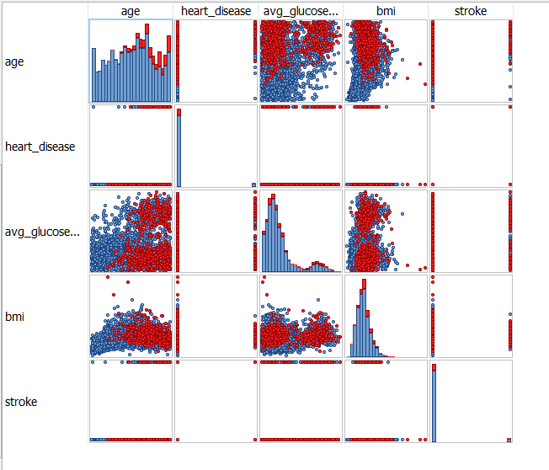
Рисунок 3.1 - Матриця розсіювання

Цей тип матриці часто використовується для візуалізації взаємозв'язків між кількома змінними в наборі даних. По діагоналі показані гістограми, що вказують на розподіл одиночних змінних: вік, хвороба_серця, середній рівень глюкози, індекс маси тіла та інсульт. Для бінарних змінних, таких як серцево-судинні захворювання та інсульт, гістограми мають вигляд двох вертикальних стовпчиків, що відображають кількість значень "0" та "1".
Елементи поза діагоналлю - це діаграми розсіювання, що показують зв'язок між двома різними змінними. Наприклад, діаграма розсіювання у просторі «вік» (по горизонталі) та «серцева_хвороба» (по вертикалі) показує окремі точки даних, що відображають наявність серцевих захворювань у різних вікових групах.
Точки на діаграмах розсіювання позначені кольорами: червоним і синім, які можуть представляти різні категорії або результати в наборі даних, наприклад, осіб, які перенесли інсульт (червоний колір), і тих, хто його не переніс (синій колір).
Макет передбачає, що це візуалізація парних взаємозв'язків, де кожна змінна наноситься на графік проти кожної іншої змінної, щоб дослідити потенційні кореляції або закономірності.
Використання кольору і специфічне розташування гістограм і діаграм розсіювання вказують на те, що ця візуалізація використовується для попереднього аналізу даних в медичному дослідженні, враховуючи контекст змінних. Загалом з рис. 3.1 можна побачити, що розсіяння даних цілком адекватне.
На рис. 3.2 показано гістограму, що відображає відсоток людей, які перенесли інсульт.

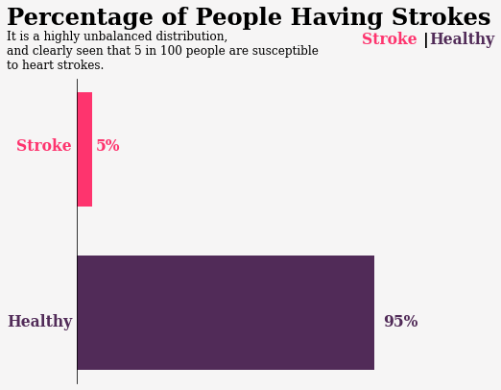
Рисунок 3.2 - Відсоток пацієнтів в датасеті, які мають інсульт

Два стовпчики представляють дві категорії: "Інсульт" і "Здорові". Стовпчик "Інсульт" забарвлений у рожевий колір і показує 5%, що свідчить про те, що 5% людей у наборі даних перенесли інсульт. Стовпчик "Здорові" фіолетовий і позначає 95%, що означає, що 95% людей здорові і не мали інсульту.
Розподіл даних є дуже незбалансованим, і нульова оцінка точності цього розподілу сама по собі становить 95%, що означає, що будь-яка дамп-модель, якщо випадково передбачити інсульт, може досягти точності 95%. Цей тип візуалізації часто використовується, щоб підкреслити проблеми при аналізі наборів даних, де один результат зустрічається набагато рідше, ніж інший, що може мати наслідки для статистичного аналізу та навчання моделей машинного навчання.
Отже, при моделюванні та навчанні даних для отримання найкращих результатів необхідно використовувати або надлишкову, або недостатню вибірку.
Інфографіка на рис. 3.3 розділена на три основні частини, в кожній з яких представлені дані про зв'язок між віком і частотою виникнення інсультів.

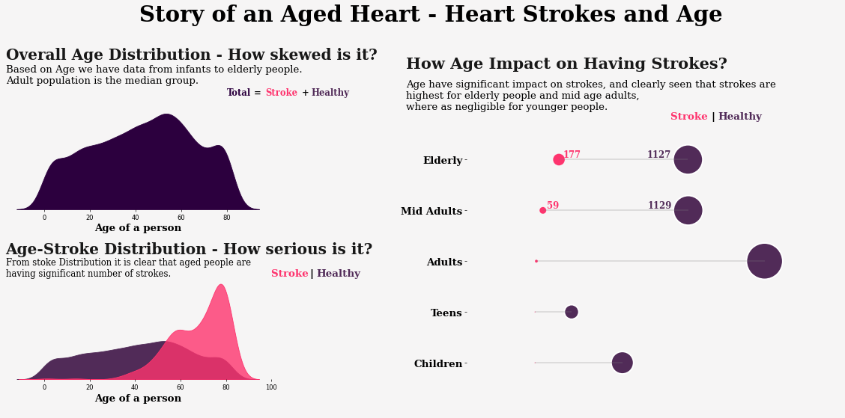
Рисунок 3.3 - Порівняльний аналіз вікового розподілу та захворюваності на інсульт

У першому розділі вгорі ліворуч представлено унімодальний графік розподілу загального вікового розподілу. Вісь х представляє вік людини в діапазоні від 0 до 100 років, а вісь у, хоча і не позначена, але, схоже, вимірює щільність населення. На графіку видно пік у віковій групі дорослих, що вказує на те, що доросле населення є найбільш поширеним у наборі даних. В анотації до графіка зазначено, що доросле населення є середньою групою, а загальна популяція - це сукупність осіб, які перенесли інсульт, і здорових осіб.
Безпосередньо під першим графіком у другому розділі наведено ще один графік розподілу інсультів за віком. На цьому графіку порівнюється віковий розподіл осіб, які перенесли інсульт, із загальним віковим розподілом. Розподіл інсультів виділений червоним кольором і досягає піку в старшій віковій групі, що ілюструє значну кількість інсультів серед людей похилого віку. Графік підкреслює серйозність проблеми захворюваності на інсульт серед людей похилого віку.
Третій розділ у верхній правій частині інфографіки містить набір бульбашкових діаграм, який показує вплив віку на виникнення інсульту. На графіку порівнюється частота виникнення інсультів у різних вікових групах: літні люди, люди середнього віку, дорослі, підлітки та діти. Кожна група представлена парою бульбашок, розмір кожної з яких відповідає кількості осіб у групі. Ліва бульбашка червоного кольору представляє осіб, які перенесли інсульт, а права бульбашка фіолетового кольору - здорових осіб. Числа всередині бульбашок відображають кількість осіб у кожній категорії. Існує різкий контраст між розміром бульбашок для людей похилого та середнього віку порівняно з меншими бульбашками для підлітків та дітей, що вказує на вищу частоту інсультів у старших вікових групах.
Загалом, інфографіка наочно демонструє, що вік є важливим фактором, який впливає на частоту виникнення інсультів, причому більша поширеність спостерігається серед людей похилого віку, в той час як ризик для молодих людей є незначним.
Візуалізація на рис. 3.4 представляє аналіз рівнів глюкози у зв'язку з виникненням інсульту. Він складається з трьох частин. У першому розділі наведено графік розподілу середнього рівня глюкози, який вказує на те, що більшість населення з набору даних підтримують контрольований рівень глюкози.
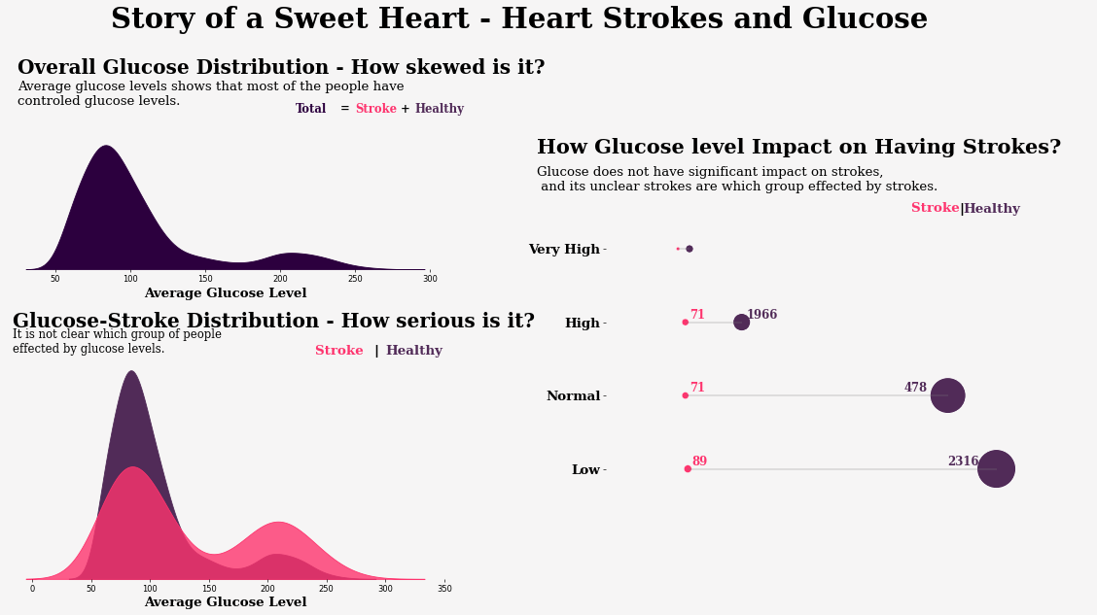
Рисунок 3.4 - Кореляція між рівнем глюкози та частотою інсультів

Вісь х вказує середній рівень глюкози в діапазоні від 50 до 300, а вісь у, ймовірно, представляє кількість осіб, хоча вона не позначена явно. Пік розподілу припадає на нижній діапазон рівнів глюкози, що свідчить про те, що більшість людей перебувають у межах контрольованого діапазону рівнів глюкози.
Під першим графіком, у другому розділі порівнюється розподіл рівня глюкози між здоровими людьми та тими, хто переніс інсульт. Частота інсультів позначена червоним кольором, тоді як розподіл для здорових людей не показаний. Цей графік досягає піку при рівні глюкози, вищому за середній, що свідчить про зв'язок між вищим рівнем глюкози та частотою інсультів. Однак в анотації зазначено, що незрозуміло, на яку саме групу впливає рівень глюкози.
Останній розділ праворуч містить бульбашкові діаграми, що відображають частоту виникнення інсультів при різних рівнях глюкози: дуже високий, високий, нормальний та гизький. Кожна категорія представлена парою бульбашок, де ліворуч червоним кольором позначені хворі на інсульт, а праворуч фіолетовим - здорові особи. Число всередині бульбашок, ймовірно, означає кількість осіб у кожній категорії. Дані ілюструють, що хоча інсульти трапляються при всіх рівнях глюкози, більшість з них знаходяться в межах діапазону "високого" рівня глюкози, на відміну від "низького" рівня, де спостерігається менша кількість інсультів.
Інфографіка свідчить про те, що, незважаючи на більшу кількість пацієнтів з високим рівнем глюкози, дані не демонструють переконливого впливу рівня глюкози на частоту виникнення інсультів. Застереження на графіку вказує на невизначеність щодо чіткого визначення групи інсульту, на яку впливає рівень глюкози.
Графік на рис. 3.5 складається з трьох окремих частин, кожна з яких відображає зв’язок між індексом маси тіла (ІМТ) та поширеністю інсультів.

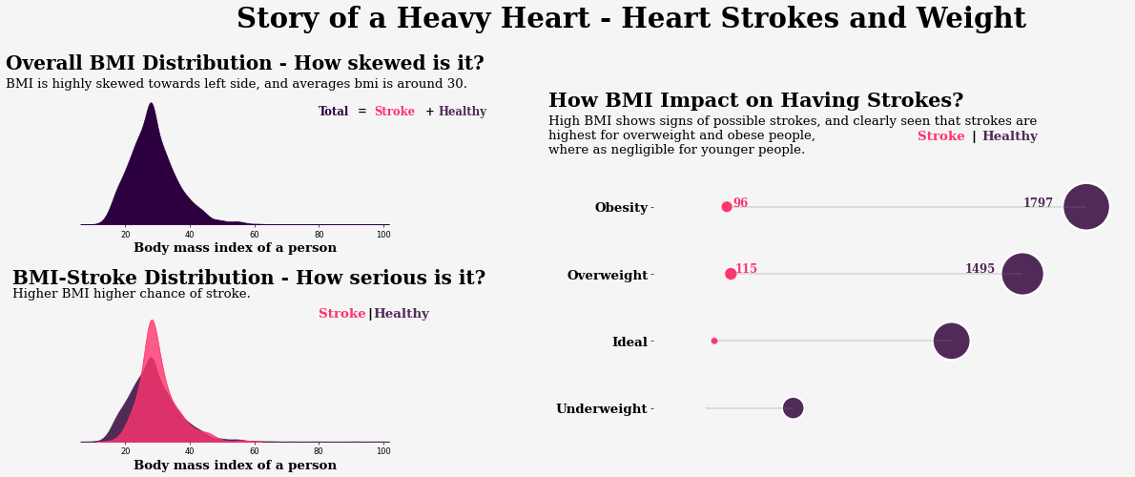
Рисунок 3.5 - Зв’язок між індексом маси тіла та поширеністю інсульту

У першому розділі представлено графік розподілу з ІМТ індивідів на осі х від 0 до 100, а на осі у - імпліцитну частоту. Графік показує лівосторонній розподіл з концентрацією точок даних навколо ІМТ 30, що свідчить про те, що більшість осіб у наборі даних мають ІМТ близько цього значення. Загальна популяція описується як комбінація осіб, які перенесли інсульт, і здорових людей.
Безпосередньо під першим графіком у другому розділі представлено графік розподілу, на якому ІМТ осіб, які перенесли інсульт (червоним кольором), контрастує із загальним розподілом ІМТ. Пік розподілу інсультів припадає на більш високі значення ІМТ, що вказує на взаємозв'язок, при якому люди з вищим ІМТ можуть мати вищі шанси пережити інсульт.
Розділ 3: Вплив ІМТ на захворюваність на інсульт
Праворуч, третій розділ складається з серії бульбашкових графіків, що відображають частоту виникнення інсультів у різних категоріях ІМТ: ожиріння, надмірна вага, ідеальна та недостатня вага. Розмір бульбашок відповідає кількості осіб у кожній категорії, причому частота інсультів позначена лівою червоною бульбашкою, а здорова популяція - правою фіолетовою бульбашкою. Число всередині бульбашок, ймовірно, відображає кількість осіб. Дані чітко показують вищу концентрацію інсультів у категоріях ожиріння та надмірної ваги, тоді як в категоріях ідеальної та недостатньої ваги захворюваність помітно нижча, що свідчить про те, що вищий ІМТ асоціюється з вищим ризиком інсульту.
Інфографіка показує, що люди з вищим ІМТ, особливо з надмірною вагою та ожирінням, мають підвищений ризик інсульту порівняно з тими, хто має ідеальний або нижчий ІМТ.
Візуалізація на рис. 3.6 складається з кількох гістограм, кожна з яких відображає взаємозв'язок між різними категорійними факторами та частотою інсультів у порівнянні зі здоровими людьми.
На першій діаграмі порівнюється кількість інсультів серед чоловіків і жінок. Смуги вказують на те, що чоловіки мають вищу частоту інсультів порівняно з жінками, причому червона частина смуги відображає випадки інсульту, а чорна - здорових осіб.
Наступний графік класифікує людей залежно від їхнього статусу зайнятості: приватний сектор, самозайняті, діти, державна робота та ніколи не працювали. Візуалізація показує, що самозайняті особи мають вищий ризик інсульту, за ними йдуть особи з державною роботою. Діти та ті, хто ніколи не працював, мають мінімальний ризик.
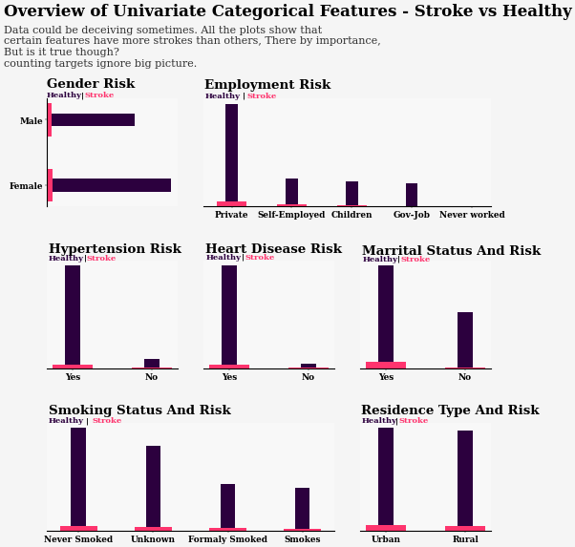
Рисунок 3.6 - Аналіз одновимірних категоріальних факторів ризику інсульту

На наступних графіках проаналізовано ризик інсульту серед осіб з гіпертонією, серцевими захворюваннями та залежно від сімейного стану. Люди з гіпертонією або серцевими захворюваннями мають вищу частоту інсультів. Аналогічно, особи, які перебувають у шлюбі, мають вищу частоту інсультів порівняно з тими, хто не перебуває у шлюбі.
Останні два графіки оцінюють ризик інсульту залежно від статусу куріння та типу проживання. Графік статусу куріння показує, що особи, які курять або курили в минулому, мають вищий ризик інсульту порівняно з тими, хто ніколи не курив або чий статус куріння невідомий. Що стосується типу проживання, то мешканці міст мають дещо вищий ризик інсульту порівняно з тими, хто проживає в сільській місцевості.
Основна ідея графіка полягає в тому, щоб поставити під сумнів інтерпретацію даних. Це зауваження спонукає до критичної оцінки даних, вказуючи на те, що, хоча можуть існувати очевидні кореляції, їх слід інтерпретувати з обережністю, щоб уникнути хибних уявлень.
На рис. 3.7 за допомогою піктограм показано частоту виникнення інсульту у чоловіків і жінок. Кожна піктограма представляє частку населення, з групою піктограм для кожної статі. Чоловіки представлені ліворуч, а жінки - праворуч.

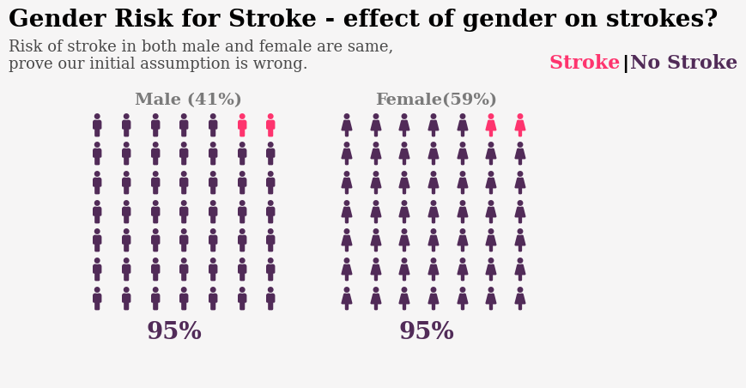
Рисунок 3.7 - Графічне представлення захворюваності на інсульт за статтю

Клавіша вгорі вказує на те, що червоні піктограми позначають осіб, які перенесли інсульт, тоді як фіолетові піктограми - тих, хто не мав інсульту. Для чоловіків, які складають 41% вибірки, невеликий відсоток виділений червоним кольором, що означає частку тих, хто пережив інсульт. Аналогічно, для жінок, які становлять 59% вибірки, червоним кольором виділено еквівалентну частку.
Як у чоловічій, так і в жіночій групах рівень захворюваності на інсульт позначений цифрою "95%", що, ймовірно, означає, що 95% осіб у кожній гендерній категорії не мали інсульту. Ризик інсульту у чоловіків і жінок однаковий, що доводить, що наше початкове припущення було помилковим. Це означає, що, незважаючи на будь-які попередні переконання щодо гендерних відмінностей у ризику інсульту, дані, представлені тут, свідчать про те, що ризик однаковий для обох статей.
Візуальний формат цієї діаграми дозволяє негайно порівняти гендерні відмінності, підкреслюючи рівний розподіл ризику інсульту в чоловічій і жіночій популяціях в рамках дослідження.
На рис. 3.8 представлено наочне порівняння частоти виникнення інсульту в осіб з гіпертонічною хворобою та без неї.

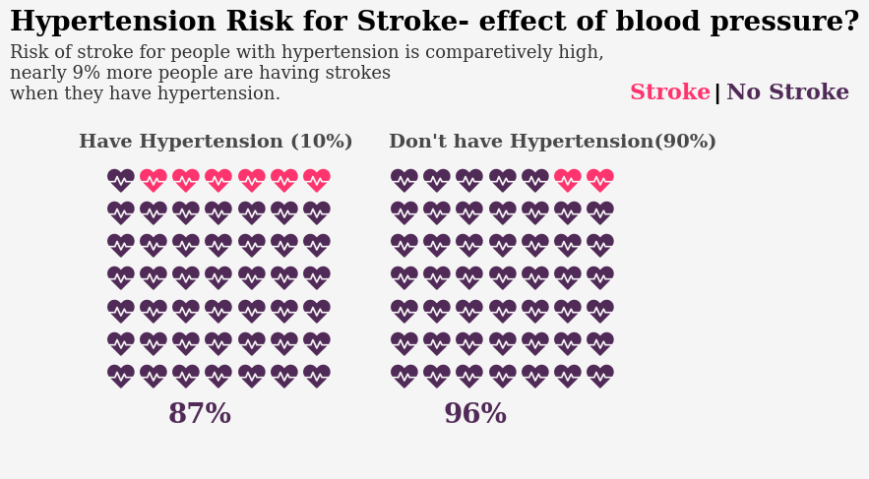
Рисунок 3.8 - Порівняння захворюваності на інсульт в осіб з артеріальною гіпертензією та без неї

Показано дві групи: одна для осіб з гіпертонією, що представляє 10% вибірки населення, а інша - для осіб без гіпертонії, що представляє 90%. У кожній групі для позначення осіб використовуються піктограми сердець: червоні серця позначають тих, хто пережив інсульт, а фіолетові - тих, хто його не пережив.
У лівій частині рисунка зображено групу гіпертоніків з помітною частиною червоних сердець у верхній частині, що супроводжується позначкою "87%", яка означає, що 13% людей з гіпертонією перенесли інсульт. На противагу цьому, права сторона представляє групу людей без гіпертонії, де спостерігається менша частка червоних сердець, з позначкою "96%", що свідчить про те, що лише 4% цієї групи перенесли інсульт.
Ризик інсульту для людей з гіпертонією порівняно високий, майже на 9% більше людей мають інсульти, коли вони мають гіпертонію. Це вказує на те, що ризик інсульту серед людей з гіпертонією значно вищий, ніж серед тих, хто не має гіпертонії.
Рисунок наочно ілюструє різницю в частоті виникнення інсульту, пов'язаного з гіпертонією, підкреслюючи підвищений ризик для людей з підвищеним артеріальним тиском.
Рис. 3.9 використовує графічне зображення, щоб показати ризик інсульту в осіб з попередніми серцевими захворюваннями та без них.

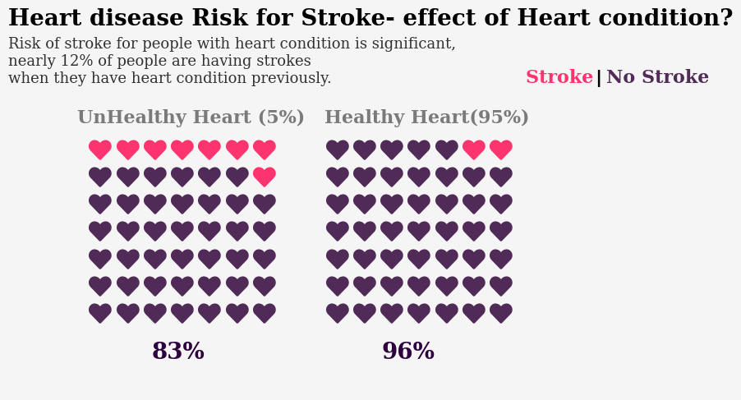
Рисунок 3.9 - Вплив серцевих захворювань на частоту виникнення інсульту

Рисунок розділений на дві частини, "Нездорове серце (5%)" і "Здорове серце (95%)", що вказує на частку вибірки населення з серцевими захворюваннями і без них, відповідно. Кожна піктограма серця представляє окрему особу в популяції, причому червоні серця позначають тих, хто пережив інсульт, а фіолетові - тих, хто його не пережив.
У категорії "Нездорове серце" вгорі видно значну кількість червоних сердець, а під ними напис "83%", що свідчить про те, що 17% людей із серцевими захворюваннями перенесли інсульт. І навпаки, в категорії "Здорове серце" червоних сердець менше, а позначка "96%" вказує на те, що лише 4% людей без серцевих захворювань перенесли інсульт.
Ризик інсульту для людей із серцевими захворюваннями є значним, майже 12% людей мають інсульти, якщо вони вже мали серцеві захворювання раніше. Це підкреслює підвищений ризик інсульту для людей із захворюваннями серця порівняно з тими, хто не має таких захворювань.
Візуальний контраст між двома групами на цьому рисунку ефективно підкреслює вищий ризик інсульту, пов'язаний із серцевими захворюваннями.
Рис. 3.10 ілюструє порівняння ризику інсульту між одруженими та неодруженими людьми за допомогою графічного формату.

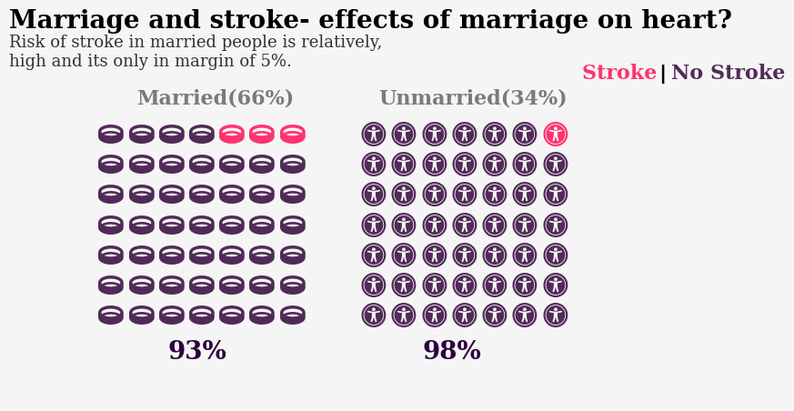
Рисунок 3.10 - Кореляція між сімейним станом та поширеністю інсульту

Графік розділений на дві основні частини: "Одружені (66%)" та "Неодружені (34%)", що відображають відсоток людей, які перебувають у шлюбі або не перебувають у шлюбі, відповідно. Для представлення людей у кожній категорії використовуються окремі піктограми: червоні піктограми позначають осіб, які перенесли інсульт, а фіолетові - тих, хто не мав інсульту.
У категорії "Одружені" кілька червоних значків у верхній частині вказують на те, що невеликий відсоток одружених людей пережили інсульт, а область, заповнена переважно фіолетовими значками, позначена міткою "93%". Це свідчить про те, що 7% одружених осіб у вибірці пережили інсульт. У розділі "Неодружені" частота інсульту представлена єдиною червоною піктограмою у верхньому правому куті, з позначкою "98%", що означає, що 2% неодружених осіб перенесли інсульт.
Ризик інсульту у одружених людей є відносно високим і становить лише 5%. Це твердження вказує на те, що ризик інсульту серед одружених людей вищий, ніж серед неодружених, але лише з невеликим відривом.
Використання значків у цьому зображенні підкреслює відносний ризик інсульту між двома групами за сімейним станом, що свідчить про те, що сімейний стан може мати незначний вплив на частоту виникнення інсульту.
Рис. 3.11 досліджує вплив міського та сільського середовища проживання на поширеність серцевих інсультів за допомогою графічного макета.

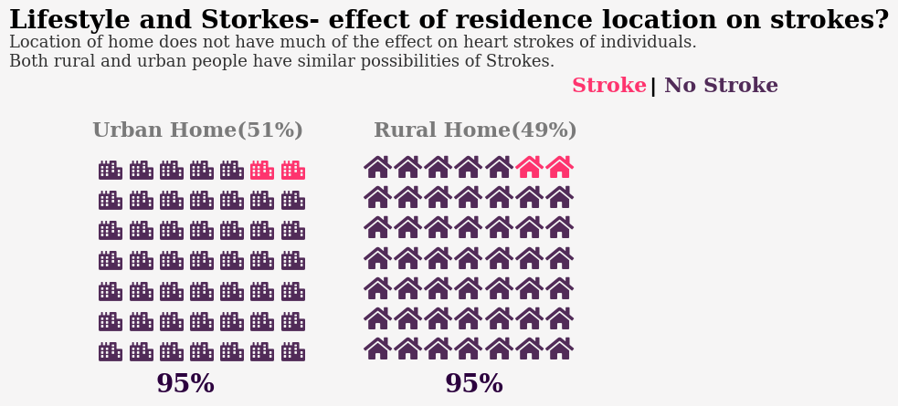
Рисунок 3.11 - Вплив місця проживання на захворюваність на інсульт
Інфографіка розділена на дві секції "Міський будинок (51%)" і "Сільський будинок (49%)", що відображає відсоток вибірки населення, яке проживає в містах і селах відповідно. У кожній секції піктограми будинків символізують людей: червоні будинки позначають тих, хто пережив інсульт, а фіолетові - тих, хто не мав інсульту.
Обидва розділи відображають схожу картину: невелика кількість червоних будиночків у верхній частині кожного стовпчика і більшість фіолетових будиночків під ними, кожен з яких позначений написом "95%". Це означає, що 5% людей, які проживають як у містах, так і в сільській місцевості, перенесли інсульт.
Місцезнаходження будинку не має значного впливу на частоту інсультів у людей. І сільські, і міські жителі мають однакову ймовірність інсульту. Таким чином, робиться висновок, що ризик інсульту суттєво не відрізняється між міськими та сільськими жителями, про що свідчать однакові відсотки в обох категоріях.
Макет рисунка дозволяє безпосередньо візуально порівняти поширеність інсульту в різних середовищах проживання, підкреслюючи відсутність суттєвої різниці в ризику інсульту в залежності від того, чи проживає людина в місті чи селі.
На рис. 3.12 представлено порівняльний аналіз захворюваності на інсульт у різних статусах куріння за допомогою графічного зображення.

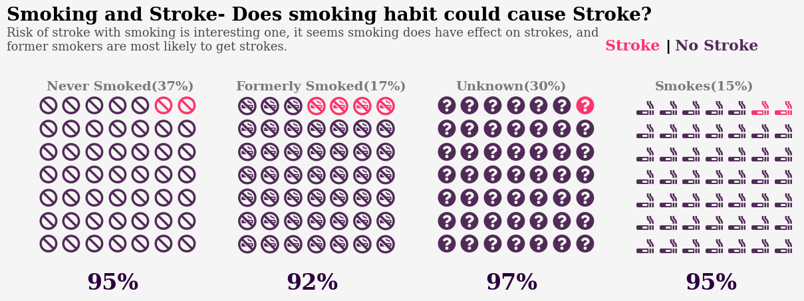
Рисунок 3.12 - Зв'язок між статусом курця та ризиком інсульту
Цифра поділена на чотири категорії залежно від звичок респондентів щодо куріння: "Ніколи не курив (37%)", "Курив раніше (17%)", "Невідомо (30%)" та "Курить (15%)". Кожна категорія представлена стовпчиком піктограм, де сигарети позначають осіб, які курять або колись курили, а знаки питання - тих, чий статус куріння невідомий. Червоні значки зображують осіб, які перенесли інсульт, а фіолетові - тих, хто не мав інсульту.
У категорії "Ніколи не палили" є невелика кількість червоних значків у верхній частині з написом "95%", що означає, що 5% осіб, які ніколи не палили, пережили інсульт. Категорія "Раніше курив" має більшу частку червоних значків з позначкою "92%", що означає, що 8% колишніх курців перенесли інсульт. Статус куріння "Невідомо" показує найменшу кількість червоних значків, що відображається у позначці "97%", яка означає найнижчий рівень спостережуваної захворюваності на інсульт - 3%. Категорія "Курить" відображає частоту інсультів, подібну до категорії "Ніколи не курив", також з позначкою "95%".
Ризик інсульту, пов'язаний з курінням, є цікавим, схоже, що куріння дійсно впливає на інсульти, і колишні курці мають найбільшу ймовірність отримати інсульт. Це свідчить про те, що існує помітний вплив куріння на ризик інсульту, причому дані вказують на те, що колишні курці мають найвищий ризик серед представлених груп.
Візуальне розташування цієї діаграми дає змогу чітко порівняти поширеність інсульту серед різних статусів куріння, підкреслюючи потенційно підвищений ризик для колишніх курців.
На рис. 3.13 досліджується ризик інсульту в різних категоріях зайнятості за допомогою сітки піктограм.
Відображено п'ять категорій, кожна з яких позначена відсотком, що вказує на частку вибірки, яку вона представляє: "Приватний (57%)", "Самозайнятість (16%)", "Державний (13%)", "Ніколи не працював (0%)" і "Діти (13%)". Кожна особа представлена колом, де червоним кольором позначені ті, хто переніс інсульт, а фіолетовим - ті, хто не мав інсульту.
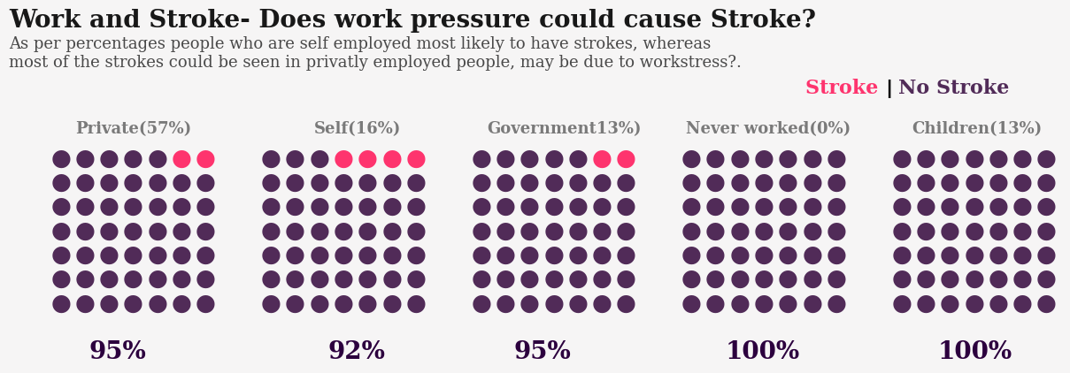
Рисунок 3.13 - Статус зайнятості та ризик інсульту

У категорії "Приватна зайнятість" помітна присутність червоних кружечків з позначкою "95%", що свідчить про те, що 5% осіб, які працюють у приватному секторі, перенесли інсульт. У категорії "Самозайняті" спостерігається вища концентрація червоних кружечків, позначених цифрою "92%", що свідчить про те, що 8% самозайнятих осіб перенесли інсульт, що є найвищим показником серед усіх категорій зайнятості. Для категорії "Державні установи" частота інсультів представлена кількома червоними колами з позначкою "95%", що відповідає 5% частоті інсультів, аналогічно до приватної зайнятості. У категоріях "Ніколи не працювали" та "Діти" інсульт не спостерігається, про що свідчать позначки "100%".
Самозайняті особи найбільш схильні до інсульту, можливо, через стрес, пов'язаний з роботою, в той час як більшість інсультів спостерігається у приватних підприємців. Це ставить питання про взаємозв'язок між робочим тиском і ризиком інсульту.
У графічному форматі висвітлено відмінності у захворюваності на інсульт між різними статусами зайнятості, з особливим акцентом на самозайнятість, яка асоціюється з вищим ризиком інсульту.
На рис. 3.14 представлено графічне порівняння поширеності інсульту за статтю та сімейним станом. У лівій частині показано відсоток самотніх та одружених чоловіків і жінок, які перенесли інсульт, а в правій частині показано відсоток самотніх та одружених осіб, які не мали інсульту.
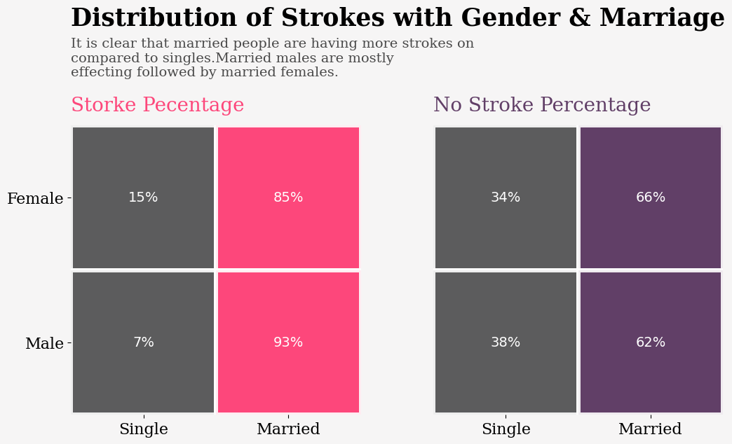
Рисунок 3.14 - Поширеність інсульту за статтю та сімейним станом

Серед жінок 15% самотніх і 85% заміжніх пережили інсульт. Серед чоловіків ці цифри становлять 7% серед неодружених і 93% серед одружених. Сторона "Відсоток тих, хто не мав інсульту" показує, що 34% самотніх жінок і 38% самотніх чоловіків не мали інсульту, в той час як 66% як одружених жінок, так і чоловіків не мали інсульту.
Кольорове кодування допомагає розрізнити ці категорії: темніші відтінки позначають статус "Без інсульту", а світліші - тих, хто переніс інсульт. У коментарі над малюнком зазначено: "Очевидно, що одружені люди мають більше інсультів порівняно з неодруженими. Найбільше страждають одружені чоловіки, за ними йдуть заміжні жінки".
Цей рис. 3.14 свідчить про те, що перебування у шлюбі пов'язане з більшою поширеністю інсультів, особливо серед одружених чоловіків. Однак у цій презентації не наводяться фактичні цифри або показники на душу населення, тому відсотки слід інтерпретувати з обережністю, оскільки вони не відображають ризик на душу населення.

На рис. 3.15 порівнюється захворюваність на інсульт серед чоловіків та жінок, які мають різний статус зайнятості.

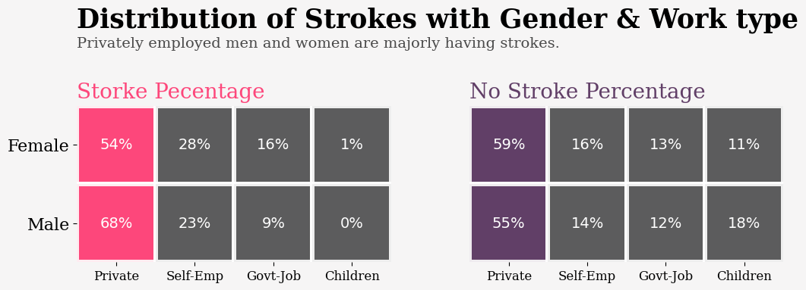
Рисунок 3.15 - Захворюваність на інсульт за статтю та статусом зайнятості

Діаграма складається з двох основних частин: "Відсоток інсультів" зліва, де вказано відсоток осіб у кожній категорії зайнятості, які перенесли інсульт, і "Відсоток осіб, які не перенесли інсульт" справа, де показано відсоток осіб, які не перенесли інсульт.
За даними розділу "Відсоток інсультів":
54% жінок, які працюють у приватному секторі, і 68% чоловіків з цієї ж категорії перенесли інсульт.
- Серед самозайнятих осіб 28% жінок і 23% чоловіків перенесли інсульт.
- Серед державних службовців ці показники становлять 16% серед жінок і 9% серед чоловіків.
- Серед дітей 1% дівчаток перенесли інсульт, тоді як серед хлопчиків інсульт не траплявся жодного разу.
У розділі "Відсоток осіб, які не мали інсульту" дані представлені для тих самих категорій, але показують осіб, які не мали інсульту:
- 59% жінок і 55% чоловіків, які працюють у приватному секторі, не мали інсульту.
- Серед самозайнятих осіб ці цифри становлять 16% серед жінок і 14% серед чоловіків.
- Серед державних службовців 13% жінок і 12% чоловіків не мали інсульту.
- Серед дітей 11% жінок і 18% чоловіків не мали інсульту.
Рожевий і фіолетовий кольори позначають жінок, а червоний і темно-фіолетовий - чоловіків, створюючи візуальну відмінність між статями. Рисунок свідчить про те, що серед осіб, які працюють у приватному секторі, як чоловіків, так і жінок, спостерігається найвищий рівень захворюваності на інсульт, тоді як рівень захворюваності на інсульт у дітей є дуже низьким.
Чоловіки і жінки, які працюють у приватному секторі, переважно мають інсульти. Це підкріплює наведені дані, вказуючи на можливий взаємозв'язок між приватною зайнятістю і вищим ризиком інсульту. Однак, як і у випадку з будь-яким подібним графічним зображенням, важливо враховувати вихідні дані, розмір вибірки та інші фактори, які можуть вплинути на ці відсоткові співвідношення.
Рис. 3.16 відображає поширеність інсультів серед різних статусів тютюнопаління, диференційованих за статтю.

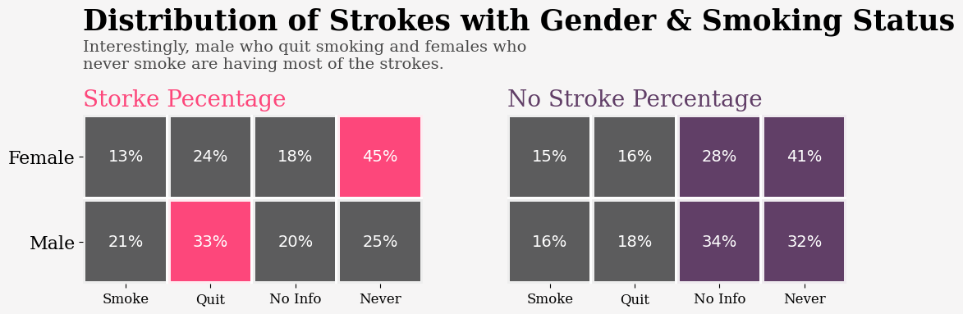
Рисунок 3.16 - Захворюваність на інсульт залежно від статі та статусу куріння

Діаграма складається з двох частин. Ліворуч - "Відсоток інсультів", який показує відсоток курців, колишніх курців, осіб з невідомим статусом куріння та тих, хто ніколи не курив, у кожній статі, які перенесли інсульт. Праворуч - "Відсоток осіб без інсульту", що відображає відповідні відсотки для осіб, які не мали інсульту.
Розділ "Відсоток інсультів" показує:
- Серед жінок найвищий відсоток інсультів у тих, хто ніколи не курив, - 45%, далі йдуть колишні курці - 24%, особи з невідомим статусом куріння - 18% і теперішні курці - 13%.
- Серед чоловіків найвищий відсоток інсультів у колишніх курців - 33%, далі йдуть ті, хто ніколи не курив - 25%, теперішні курці - 21% і особи з невідомим статусом куріння - 20%.
У розділі "Відсоток без інсульту" зазначено:
- Серед жінок найвищий відсоток тих, хто ніколи не курив, без інсульту - 41%, далі йдуть особи з невідомим статусом куріння - 28%, колишні курці - 16% і теперішні курці - 15%.
- Серед чоловіків найвищий відсоток тих, хто не мав інсульту, - 34%, далі йдуть ті, хто ніколи не курив, - 32%, колишні курці - 18% і теперішні курці - 16%.
Дані візуально диференційовані за допомогою відтінків рожевого та фіолетового для жінок і відтінків червоного та сірого для чоловіків. Рисунок підкреслює, що для обох статей люди, які кинули палити, мають вищу частоту інсультів, ніж ті, хто зараз палить.
Цікавим є те, що чоловіки, які кинули курити, і жінки, які ніколи не курили, мають найбільше інсультів. Це свідчить про те, що взаємозв'язок між статусом куріння та частотою інсультів може бути складнішим, ніж прийнято вважати, причому певну роль можуть відігравати такі фактори, як тривалість відмови від куріння та інші змінні способу життя.
Діаграма на рис. 3.17 ілюструє відсоток захворюваності на інсульт у різних вікових групах як для чоловіків, так і для жінок.
У лівій частині діаграми, "Відсоток інсультів", показано відсоток осіб, які перенесли інсульт, у кожній віковій категорії:

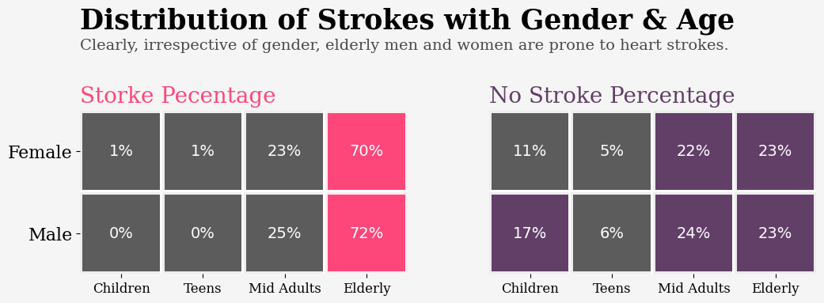
Рисунок 3.17 - Поширеність інсульту за статтю та віковими групами

- Для жінок відсоток інсультів становить 1% серед дітей, 1% серед підлітків, 23% серед дорослих середнього віку та 70% серед людей похилого віку.
- У чоловіків цей показник становить 0% у дітей та підлітків, 25% у дорослих середнього віку та 72% у людей похилого віку.
У правій частині діаграми "Відсоток осіб, які не мали інсульту" показано відсоток осіб, які не мали інсульту:
- Серед жінок не мали інсульту 11% дітей, 5% підлітків, 22% дорослих середнього віку та 23% людей похилого віку.
- Серед чоловіків ці показники становлять 17% для дітей, 6% для підлітків, 24% для дорослих середнього віку і 23% для людей похилого віку.
Кольорове кодування розрізняє статеві відмінності: різні відтінки рожевого для жінок і відтінки сірого для чоловіків. Найбільш вражаючим аспектом рисунка є високий відсоток інсультів серед людей похилого віку для обох статей, що свідчить про значно підвищений ризик інсульту в цій віковій групі порівняно з молодшими віковими групами.
Є очевидним той факт, що незалежно від статі, літні чоловіки і жінки схильні до серцевих інсультів. Це твердження підкріплює представлені дані, підкреслюючи, що вік є основним фактором ризику інсульту, причому люди похилого віку є найбільш вразливими до нього.
Рис. 3.18 відображає поширеність інсультів серед осіб з різним рівнем глюкози, розділених за статтю.

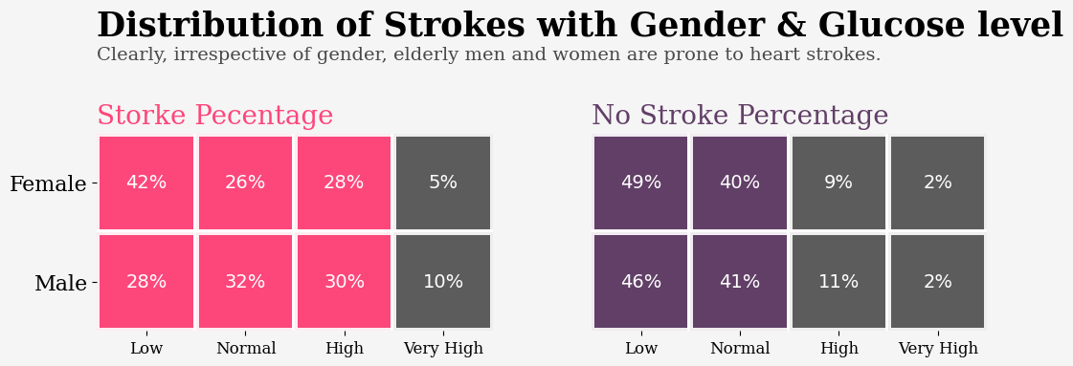
Рисунок 3.18 - Розподіл інсультів за статтю та рівнем глюкози

З лівого боку "Відсоток інсультів" показує відсоток осіб з низьким, нормальним, високим і дуже високим рівнем глюкози, які перенесли інсульт:
- Для жінок відсоток інсульту становить 42% з низьким рівнем глюкози, 26% з нормальним рівнем, 28% з високим рівнем і 5% з дуже високим рівнем.
- Для чоловіків відсоток інсульту становить 28% при низькому рівні, 32% при нормальному рівні, 30% при високому рівні і 10% при дуже високому рівні.
У правій частині діаграми "Відсоток осіб без інсульту" вказано відсоток осіб у тих самих категоріях рівня глюкози, які не мали інсульту:
- Серед жінок відсоток осіб без інсульту становить 49% для низьких рівнів, 40% для нормальних рівнів, 9% для високих рівнів і 2% для дуже високих рівнів.
- Серед чоловіків ці показники становлять 46% для низького рівня, 41% для нормального рівня, 11% для високого рівня і 2% для дуже високого рівня.
Рожевим і фіолетовим кольорами позначені жінки, а червоним і сірим - чоловіки. З рисунка видно, що жінки з низьким рівнем глюкози та чоловіки з нормальним рівнем глюкози мають найвищий відсоток захворюваності на інсульт.
Це підкреслює те, що, незалежно від статі, люди похилого віку більш схильні до серцевих інсультів, хоча представлені графічні дані зосереджені на рівні глюкози, а не на віці. Така невідповідність між заголовком і змістом може бути друкарською помилкою або перекручуванням, оскільки дані не стосуються конкретно віку. З рисунка випливає, що існує значний зв'язок між рівнем глюкози та частотою інсультів серед осіб обох статей.
Діаграма на рис. 3.19 порівнює частоту виникнення інсультів серед людей залежно від наявності гіпертонії та стану їхнього серця.

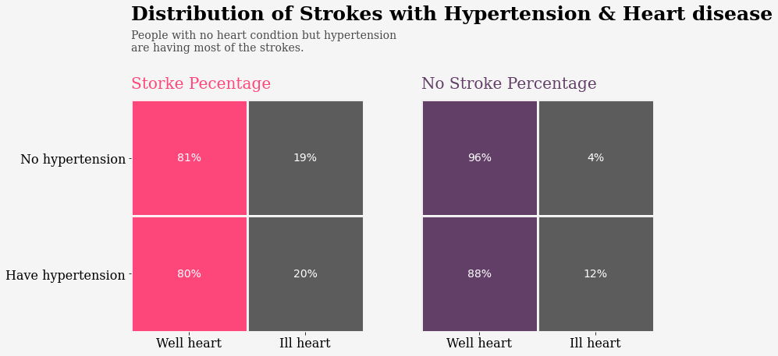
Рисунок 3.19 - Поширеність інсульту у зв'язку з гіпертонією та здоров'ям серця

У лівій частині діаграми, "Відсоток інсультів", показано частку осіб з гіпертензією та без неї, які перенесли інсульт, з подальшим розподілом за станом здоров'я їхнього серця:
- Серед осіб без гіпертонії 81% зі здоровим серцем перенесли інсульт, а 19% з хворим серцем перенесли інсульт.
- Серед людей з гіпертонією 80% із здоровим серцем і 20% із хворим серцем перенесли інсульт.
Праворуч, "Відсоток осіб, які не мали інсульту", показує відсоток осіб, які не мали інсульту, також сегментований за станом здоров'я серця та гіпертонічним статусом:
- Серед людей без гіпертонії 96% із здоровим серцем і 4% із хворим серцем не мали інсульту.
- Серед тих, хто страждає на гіпертонію, 88% із здоровим серцем і 12% із хворим серцем не мали інсульту.
Кольорове кодування використовує відтінки рожевого для позначення відсотків інсультів, а відтінки фіолетового та сірого для позначення відсотків людей, які не мали інсульту. Цікаво, що ці дані свідчать про те, що люди без гіпертонії, але із здоровим серцем мають найвищий відсоток інсультів, що може здатися нелогічним і може вказувати на вплив інших факторів, не врахованих у цих даних, таких як вік, спосіб життя або генетична схильність.
Люди без серцевих захворювань, але з гіпертензією мають більшість інсультів, що контрастує з представленими візуальними даними. Це може підкреслювати відносне збільшення ризику, яке гіпертонія створює навіть за відсутності серцевих захворювань, або ж вказувати на несподівану закономірність, що спостерігається в наборі даних. Однак графік вказує на те, що відсоток інсульту майже однаковий для осіб з гіпертонією і без неї, що свідчить про те, що гіпертонія не є єдиним фактором ризику інсульту.
Рис. 3.20 є тепловою картою кореляції. Вона надає візуальне уявлення про те, як різні фактори корелюють між собою на основі оброблених даних про ознаки.
Кожна клітинка на тепловій карті представляє коефіцієнт кореляції між двома змінними в діапазоні від -1 до 1. Значення, близьке до 1, вказує на сильну позитивну кореляцію, що означає, що зі збільшенням однієї ознаки, інша також має тенденцію до зростання. Значення, близьке до -1, вказує на сильну негативну кореляцію, коли одна ознака має тенденцію до зменшення, а інша - до збільшення. Значення, близьке до 0, вказує на те, що лінійний зв'язок між ознаками практично відсутній.

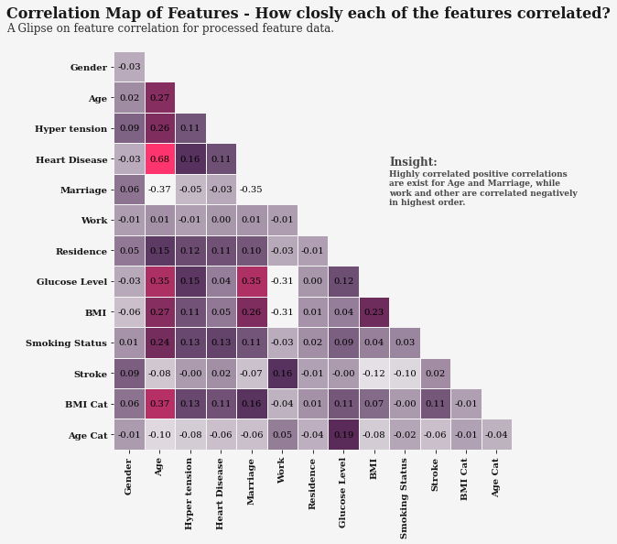
Рисунок 3.20 - Кореляційна теплова карта для факторів ризику інсульту

Ключові спостереження з теплової карти:
- Існує сильна позитивна кореляція між "серцевими захворюваннями" та "віком" (0,68), що свідчить про те, що старші люди частіше мають серцеві захворювання.
- "Шлюб" позитивно корелює з "Вік" (0,37), що може свідчити про те, що старші люди частіше перебувають у шлюбі.
- "Рівень глюкози" демонструє помітну позитивну кореляцію з "Інсультом" (0,35), що вказує на зв'язок між вищим рівнем глюкози та частотою виникнення інсульту.
- "ІМТ" позитивно корелює з "віком" (0,27), що означає, що ІМТ, як правило, вищий у людей старшого віку.
- "Шлюб" має сильну негативну кореляцію з "Інсультом" (-0,35), що може свідчити про те, що одружені особи мають нижчу частоту інсульту, хоча на це можуть впливати й інші фактори, які безпосередньо не видно на тепловій карті.
Високі позитивні кореляційні зв'язки існують для віку та шлюбу, тоді як робота та інші фактори мають негативну кореляцію найвищого порядку. Це означає, що вік і сімейний стан мають найсильніші позитивні кореляції з іншими факторами в цьому наборі даних, тоді як зайнятість та інші фактори (не зазначені в інсайті) мають найсильніші негативні кореляції.
Ця теплова карта є інструментом, який часто використовується в аналізі даних для швидкого виявлення потенційних взаємозв'язків між змінними, які потім можна дослідити за допомогою більш детального статистичного аналізу.
Рис. 3.21 є тепловою картою ієрархічної кластеризації. Теплова карта включає дендрограму - деревоподібну діаграму, яка ілюструє розташування кластерів, отриманих в результаті ієрархічної кластеризації.
Теплова карта відображає коефіцієнти кореляції між різними змінними, пов'язаними з факторами ризику інсульту:
- Червоні клітинки вказують на вищу позитивну кореляцію, причому 1,00 є ідеальною позитивною кореляцією.
- Сині клітинки вказують на негативну кореляцію, хоча на цьому рисунку немає жодної синьої клітинки, що означає, що всі відображені кореляції є позитивними або нейтральними (жодна негативна кореляція не перевищує порогового значення для включення в цю теплову карту).
- Числа в клітинках відображають коефіцієнт кореляції між ознаками.
Ключові спостереження з теплової карти:
- "Захворювання серця" та "Вік" демонструють високу позитивну кореляцію (0,68), як і на попередньому рисунку, що вказує на те, що ці дві ознаки, ймовірно, зростають разом.

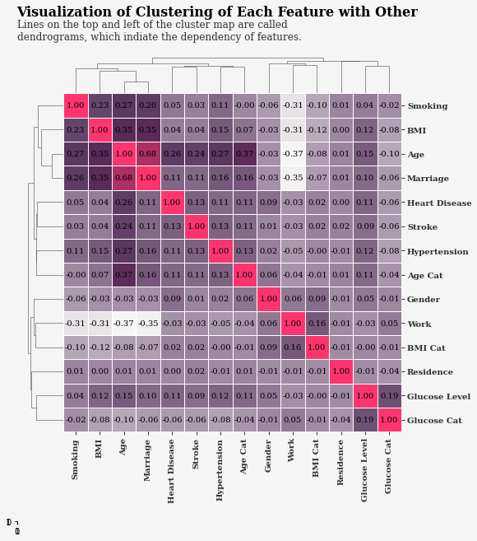
Рисунок 3.21 - Ієрархічна кластерна теплова карта факторів ризику інсульту

- "ІМТ" та "Вік" також демонструють значну позитивну кореляцію (0,35), що свідчить про те, що ІМТ має тенденцію до збільшення з віком.
Дендрограми вгорі та ліворуч показують, як ознаки згруповані разом на основі їхньої кореляції. Ознаки, які знаходяться ближче одна до одної на дендрограмі, мають більш схожі кореляційні профілі з усіма іншими ознаками.
Теплова карта - це більш досконала форма кореляційної матриці. Вона поєднує в собі як коефіцієнти кореляції, так і ієрархічну кластеризацію, щоб допомогти визначити, які змінні найбільш тісно пов'язані з точки зору їх кореляції. Цей тип аналізу часто використовується в розвідувальному аналізі даних, щоб зрозуміти структуру даних і визначити потенційні області для подальшого аналізу або розробки функцій.
На рис. 3.22 зображено діаграму розсіювання, отриману в результаті застосування методу рівномірної множинної апроксимації та проекції (UMAP), який є технікою зменшення розмірності, що використовується для візуалізації високорозмірних даних у більш низьких вимірах.

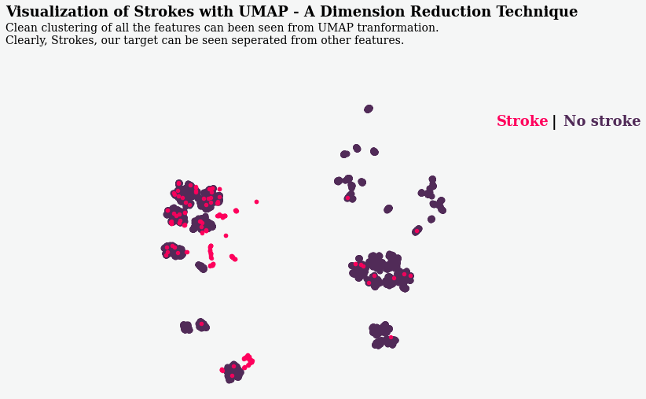
Рисунок 3.22 - Кластеризація даних про інсульт на карті UMAP

Діаграма розсіювання ілюструє, як люди згруповані на основі ознак, пов'язаних з інсультами, причому кожна точка представляє окрему особу в наборі даних. Кольорове кодування розрізняє осіб, які перенесли інсульт (ймовірно, червоним кольором), і тих, хто його не переніс (ймовірно, фіолетовим кольором), хоча конкретне призначення кольору не є зрозумілим з одного лише підпису.
Ключові спостереження з візуалізації UMAP:
- Видно чіткі кластери, що вказують на групування осіб зі схожими характеристиками.
- Один кластер виглядає відокремленим від інших, що свідчить про те, що він представляє осіб, які перенесли інсульт.
Чисту кластеризацію всіх ознак можна побачити з перетворення UMAP. Очевидно, що інсульти, наша цільова група, відокремлена від інших ознак. Це свідчить про те, що алгоритм UMAP успішно розрізняє осіб з інсультами та без них на основі особливостей набору даних, що потенційно дає цінну інформацію для предиктивного моделювання або подальшого аналізу.
UMAP особливо корисний у таких контекстах завдяки своїй здатності зберігати глобальну структуру даних і виявляти закономірності, такі як наявність або відсутність кластерів, які можуть бути інформативними для розуміння основного розподілу даних або для створення класифікаційних моделей.

3.2 Класифікація

Для класифікації, в додаток GMDH Shell DS необхідно обрати кнопку «Розрахувати» та обрати «Класифікація», після чого відкриється вікно (рис. 3.23).
В відкритому вікні необхідно обрати змінну яку ми хочемо передбачити, в нашому випадку параметр «stroke», а також потрібно обрати пункт «Збалансувати розподілення класів». Далі необхідно обрати вхідні змінні (рис. 3.24). В нашому випадку було обрано всі інші змінні, окрім id.
Переглянемо матрицю неточності для навчальної вибірки (рис. 3.25):
- вірно класифіковано 3142 записи (76.9%);
- невірно класифіковано 946 записи (23.1%);
- середньоквадратична помилка у значенні 0.430 є досить високою;
- зважена F-міра у значенні 0.833 не є хорошим результатом.

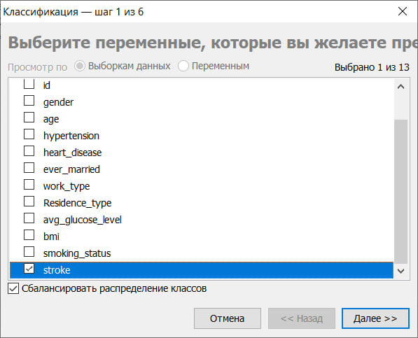
Рисунок 3.23 - Вибір змінної для передбачення

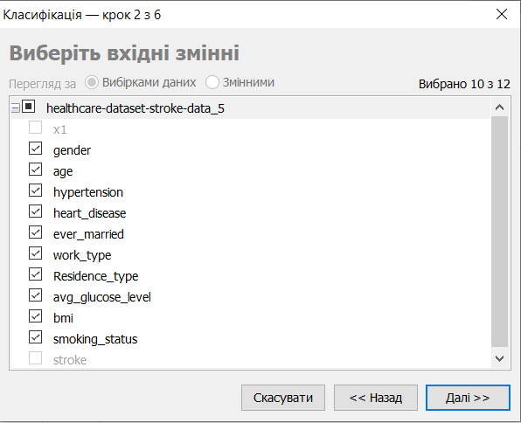
Рисунок 3.24 - Вибір вхідних змінних

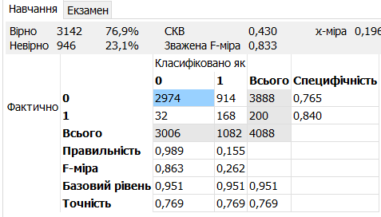
Рисунок 3.25 - Матриця неточності для навчальної вибірки

Переглянемо матрицю неточності для тестової вибірки (рисунок 3.26):
- вірно класифіковано 786 записи (76.9%);
- невірно класифіковано 236 записи (23.1%);
- середньоквадратична помилка у значенні 0.437 є досить високою;
- зважена F-міра у значенні 0.834 не є хорошим результатом.

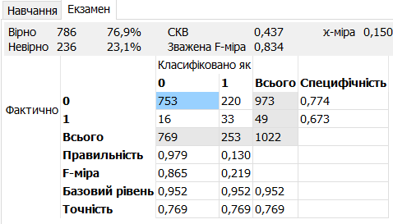
Рисунок 3.26 - Матриця неточності для тестової вибірки

Після модифікації параметрів на рис. 3.27 - рис. 3.28 видно, що результат вдалось покращати, в випадку навчальної вибірки, початковий результат був 76.9% після модифікації підвищився до 91,6%, в випадку тестової вибірки початковий результат був 76.9% після модифікації підвищився до 95,1%.

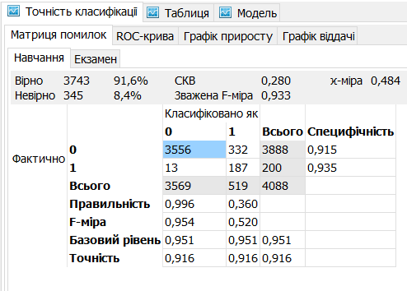
Рисунок 3.27 - Матриця неточності для навчальної вибірки

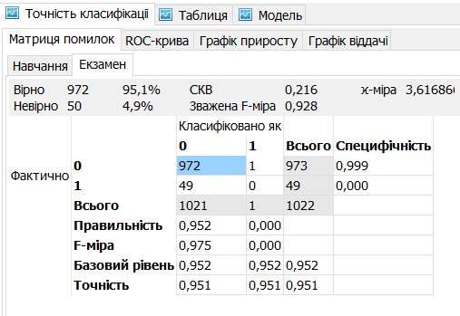
Рисунок 3.28 - Матриця неточності для тестової вибірки

3.3 Метод випадкового лісу

Алгоритм застосовується для завдань класифікації, регресії та кластеризації. Основна ідея полягає у використанні великого ансамблю вирішальних дерев, кожне з яких саме собою дає дуже невисоку якість класифікації, але за рахунок їх великої кількості результат виходить хорошим. Переваги даного метода наступні:
- Велика ефективність роботи з наборами даних з великою кількість ознак і класів;
- Гарно працює з різними типами ознак, як категоріальними, дискретними та безперервними;
- Позбувається недоліків дерева рішення.
Даний алгоритм має точність 94%, що вже краще за точність попереднього алгоритму логістичної регресії.

Висновок до розділу 3

У даному розділі були побудовані моделі машинного навчання для прогнозування ризику настання інсульту.

РОЗДІЛ 4
РОЗРАХУНОК СТАРТАП ПРОЄКТУ ЗА ТЕМОЮ МАГІСТЕРСЬКОЇ ДИСЕРТАЦІЇ

4.1. ПІБ (команда)

Головний виконавець – Жиляк Максим Євгенович (студент гр.
БС-21мп), науковий керівник – Городецька Олена Костянтинівна (к.т.н. каф. БМК), консультант – Бабенко Віталій Олегович (інженер ДУ «ІЯМПД», аспірант гр. БС-11ф).

4.2. Назва проєкту

Система прогнозування настання інсульту у пацієнта

4.3. Короткий опис проєкту

Дана система здатна передбачити ризик інсульту, а також надати рекомендації щодо профілактики та лікування. Вона може надати індивідуальний план дій для пацієнта, що включатиме рекомендації щодо зміни способу життя, медикаментозну терапію та необхідні медичні обстеження. Система прогнозування інсульту має великий потенціал для покращення діагностики та попередження цієї серйозної медичної проблеми. Вона може допомогти лікарям і пацієнтам приймати більш обґрунтовані рішення, зменшити випадки інсульту та покращити загальне здоров'я пацієнтів.
Сильна сторона проєкту:
- Система аналізує індивідуальні медичні дані кожного пацієнта і розробляє персоналізовані рекомендації щодо профілактики та лікування. Це дозволяє забезпечити оптимальну стратегію для кожного пацієнта з урахуванням його унікальних потреб і ризикових факторів;
- Правильне прогнозування інсульту дозволяє зменшити медичні витрати та ризики для пацієнтів. Ідентифікація високого ризику і раннє втручання можуть допомогти запобігти тяжким наслідкам інсульту, що потребують дорогих лікувальних процедур;
- Завдяки системі прогнозування, лікарі отримують більш деталізовану інформацію про пацієнтів та їх ризики. Це допомагає ухвалювати обґрунтовані рішення щодо лікування, вибрати найефективніші методи та забезпечити кращі результати для пацієнтів.
Вимоги, які виконує проєкт:
- Простота використання: інтерфейс додатку простий для розуміння, тому користувачу не потрібно втрачати багато часу на документацію.
- Кросплатформеність: додаток має працювати в незалежності від операційної системи.
- Функціонування за умови відсутності зв’язку: всі дані користувача зберігаються в локальній БД, синхронізація через сервер відбувається після наявності доступу до мережі Інтернет.
- Зворотній зв’язок з лікарем: після проведення аналізу результатів аудіограми відбувається сповіщення лікаря. У свою чергу лікар має можливість підключення до WEB додатку.

4.4. Бізнес-модель

4.4.1 Цінність продукту
Виконує вимоги:
- Висока точність прогнозування: Використовуючи передові алгоритми, система досягає високої точності в передбаченні ризику інсульту. Це дозволяє ранньо виявити пацієнтів з підвищеним ризиком і вжити запобіжні заходи.
- Персоналізований підхід: Система використовує персональні медичні дані кожного пацієнта для точного прогнозування. Враховуючи індивідуальні ризикові фактори, історію хвороби та генетичні дані, вона розробляє індивідуальні рекомендації щодо профілактики та лікування.
- Легкість використання та доступність: Система розроблена з урахуванням простоти використання та доступності для широкого кола користувачів. Вона підтримує різні пристрої та операційні системи, що забезпечує зручність використання на комп'ютерах, смартфонах і планшетах.
- Можливість інтеграції: Система може легко інтегруватися з існуючими медичними системами, що дозволяє обмінюватися даними про пацієнтів та забезпечує неперервну медичну документацію.
- Аналітичні можливості: Система надає аналітичні звіти та статистику стану пацієнтів, що допомагає медичним спеціалістам приймати обґрунтовані рішення щодо лікування та догляду.
Унікальністю проєкту є використання персональної норми користувача, що дозволяє проводити аналіз результатів тестування з урахуванням індивідуальних особливостей кожного пацієнта. Це покращує точність прогнозування та забезпечує персоналізований підхід до профілактики інсульту.

4.4.2 Сегмент споживачів
Основними групами споживачів нашої системи прогнозування настання інсульту у пацієнта є:
- Люди з ризиком історії інсульту: Ця група включає людей, які мають високий ризик розвитку інсульту через особисті фактори, такі як вік, генетика, хронічні захворювання або неправильний спосіб життя. Вони можуть використовувати нашу систему для моніторингу свого стану з метою попередження та раннього виявлення ознак інсульту.
- Медичні фахівці: Дана система може бути корисною для лікарів, неврологів та інших медичних спеціалістів, які займаються діагностикою та лікуванням інсульту. Вона може надати їм інформацію про ризикові фактори та прогнозування інсульту, що допоможе в прийнятті обґрунтованих рішень та розробці індивідуального плану лікування.
- Родичі та опікуні: Люди, які мають рідних або близьких людей з історією інсульту, можуть використовувати нашу систему для отримання інформації про ризик та профілактику інсульту. Це допоможе їм зрозуміти та вжити необхідні заходи для попередження інсульту у своїх родичів.
- Організації здоров'я та медичні заклади: Дана система може бути використана організаціями здоров'я та медичними закладами для попередження інсульту серед населення та забезпечення належного моніторингу та лікування. Вона надає зручні та ефективні інструменти для прогнозування ризиків та аналізу даних пацієнтів.
- Страхові компанії: Страхові компанії можуть використовувати запропоновану систему для оцінки ризиків інсульту та визначення премій та страхових тарифів для своїх клієнтів. Це допоможе їм раціоналізувати процеси оцінки ризику та покращити керування страховим портфелем.
Кожна з цих груп має свої унікальні потреби, і дана система пропонує рішення, яке відповідає їхнім вимогам та сприяє попередженню інсульту.

4.4.3 Канали збуту
Головним каналом збуту є лікарні. Заключення договорів із лікарнями, у яких є відділення отоларингології.
У майбутньому планується створення офіційного сайту та продажів за допомогою PlayMarket та AppStore.

4.4.4 Взаємодія з споживачами
- Залучення: за допомогою реклами у медичних закладах.
- Підтримка: через кнопку зворотнього зв’язку у системі.

4.4.5 Дохід (монетизація)
    - Продаж ліцензій на використання програмного додатку медичним закладам та клінікам.
    - Оплата за доступ до преміум-функцій додатку для лікарів та спеціалістів.

4.4.6 Ключові види діяльності
- Зосередження на постійному вдосконаленні та розширенні нашого програмного додатку. Створення інтуїтивного і функціонального інтерфейсу, який дозволить користувачам легко взаємодіяти з системою та отримувати точні прогнози і рекомендації.
- Приділення великої увагу маркетинговим і просувальним заходам, щоб залучити увагу цільової аудиторії. Розробка стратегії маркетингу, проведення рекламні кампанії, просування продукту на різних платформах та співпрацюємо зі зацікавленими сторонами, щоб забезпечити успішне впровадження системи.
- Забезпечення високого рівеня підтримки користувачам та медичним спеціалістам. Забезпечення постійного оновленя документації та навчальні матеріали для зручного користування системою.

4.4.7 Ключові ресурси
Для успішної роботи нашого стартапу, що працює над системою прогнозування настання інсульту у пацієнта, ми залежимо від різних ключових ресурсів, включаючи:
- Людські ресурси: Наша команда складається з висококваліфікованих спеціалістів, таких як розробники, аналітики даних, експерти з безпеки, фахівці з продажу, маркетингу та підтримки. Ці фахівці грають ключову роль у розробці, вдосконаленні та підтримці нашого продукту.
- Технологічні ресурси: Ми потребуємо надійну інфраструктуру для зберігання, обробки та аналізу великих обсягів медичних даних. Це включає сервери, обчислювальні ресурси, системи баз даних, інструменти для машинного навчання та інші технології, необхідні для розробки та підтримки нашого програмного забезпечення.
- Дані: Ми маємо доступ до медичних даних пацієнтів, які є необхідними для аналізу та прогнозування інсульту. Ці дані є основою нашої системи і допомагають нам виводити діагностичні висновки.
- Капітал: Нам потрібні фінансові ресурси для підтримки діяльності стартапу, включаючи розробку, маркетинг, обслуговування та інфраструктуру. Інвестиції та фінансування допомагають нам забезпечити розвиток та рост нашого продукту.
- Партнерські відносини: Ми встановлюємо взаємовигідні відносини з медичними установами, страховими компаніями, виробниками медичного обладнання та іншими організаціями. Ці партнерства допомагають нам отримувати доступ до додаткових даних, клієнтів та технологій, що підвищує цінність нашої системи прогнозування інсульту.
- Легітимація та дозволи: Ми дотримуємося вимог конфіденційності та захисту даних, медичних регуляторних вимог та інших юридичних вимог. Отримання відповідних дозволів та сертифікатів підтверджує нашу легітимність та довіру.

4.4.8 Ключові партнери
Медичні установи: Співпраця з лікарнями, клініками та іншими медичними установами може забезпечити доступ до медичних даних пацієнтів, які є необхідними для аналізу та прогнозування інсульту. Такі партнерства можуть допомогти валідувати та вдосконалювати систему прогнозування.
Фармацевтичні компанії: Співпраця з фармацевтичними компаніями може бути корисною для проведення клінічних досліджень, валідації моделей прогнозування та вдосконалення системи. Такі партнери можуть надати доступ до додаткових клінічних даних та медичної експертизи.
Дослідницькі інститути: Співпраця з дослідницькими інститутами, які займаються дослідженням інсультів та медичної аналітики, може сприяти обміну знаннями та дослідницькими даними. Такі партнерства можуть підтримати розвиток системи прогнозування та сприяти її валідації.

4.4.9 Витрати (підраховуються для конкретного інвестора за таким порядком)
Проектування та реалізація (за курсом долару 37):
- Повна собівартість реалізованої продукції стартапу = 5000$ (185 000₴).
- Прибуток стартапу = 700$ (25 900₴).
- Оптова ціна виробника = 500$ (18 500₴).
Непрямі податки:
- Акцизні збори = 100$ (3 700₴).
- Податок на додану вартість = 165$ (6 105₴).
- Оптова ціна відпускна = 5050$ (186 850₴).
Посередницька надбавка до ціни:
- Витрати посередника = 110$ (4 070₴).
- Прибуток посередника = 112$ (4 144₴).
- Податок на додану вартість посередника = 20.2$ (747.4₴).
- Оптова ціна закупки = 5242.2$ (193 961.4₴).
Торгівельна надбавка до ціни:
- Витрати торгівельної організації = 100 000$ (3 700 000₴).
- Прибуток торгівельної організації = 20 000$ (740 000₴).
- Податок на додану вартість торгівельної організації = 18 000$ (666 000₴).
- Роздрібна ціна реалізації – 150 000$ (5 550 000₴).

4.4.10 Елементи фінансового плану
Опис бізнес-проєкту:
Ми запланували створення і реалізацію системи прогнозування настання інсульту у пацієнта як стартап розробницької фірми. Наша мета - надати новаторське рішення, яке дозволить дистанційно моніторити стан пацієнтів та прогнозувати ризик розвитку інсульту.
Опис продукту/послуги/технології:
Наша інформаційна система для прогнозування настання інсульту у пацієнта дозволяє:
- Дистанційно моніторити показники здоров'я, які можуть бути пов'язані з ризиком інсульту, зокрема артеріальним тиском, пульсом, рівнем холестерину та іншими факторами.
- Збирати дані в реальному часі та аналізувати їх, використовуючи алгоритми машинного навчання та штучного інтелекту для прогнозування можливого настання інсульту.
- Надавати пацієнтам та лікарям звіти та рекомендації щодо управління ризиком інсульту та попередження випадків у разі необхідності.
Маркетинг та продаж
- Цільова аудиторія: Визначте основну групу клієнтів, які мають високий ризик розвитку інсульту. Це можуть бути люди з певними медичними умовами, пацієнти певного вікового діапазону або особи, які мають спадкову схильність до цієї хвороби. Розуміння потреб та характеристик цільової аудиторії допоможе налагодити ефективну комунікацію та залучити їх до продукту.
- Брендування та позиціонування: Розробіть сильний бренд для вашого стартапу, який буде сприйматися як авторитетний та інноваційний у галузі прогнозування інсульту. Визначте свої унікальні переваги та особливості продукту, щоб відрізнитися від конкурентів. Зосередьтеся на важливості дистанційного моніторингу та попередження інсульту для підкреслення цінності вашої системи.
- Маркетингові канали: Використовуйте різноманітні канали для досягнення своєї цільової аудиторії. Варіанти включають цифрову рекламу, соціальні медіа, пошукову оптимізацію (SEO), контент-маркетинг, прес-релізи, участь у медичних конференціях та співпрацю з лікарнями та медичними організаціями. Залежно від цільової аудиторії оберіть найбільш ефективні канали комунікації.
- Партнерства: Розгляньте можливості партнерства з медичними установами, лікарями та медичними страховими компаніями. Встановлення співпраці може допомогти вам отримати довіру і підтримку від фахівців у галузі та поширити свою систему до більш широкої аудиторії.
- Тестування та відгуки: Запровадьте програми тестування продукту з малою групою користувачів або співпрацюйте з медичними установами для проведення клінічних випробувань. Зберіть відгуки та рекомендації від клієнтів та фахівців, які будуть підтверджувати ефективність вашої системи прогнозування інсульту.
- Супровід після продажу: Забезпечте відмінний клієнтський сервіс та супровід після продажу. Вирішуйте запитання, надавайте технічну підтримку та забезпечуйте регулярне оновлення продукту з урахуванням нових досліджень і рекомендацій.
- Засоби впровадження: Розробіть чіткий план впровадження системи в медичні установи та клініки. Надайте необхідну підтримку, навчання та документацію для медичного персоналу, щоб вони могли ефективно використовувати вашу систему.
Фінансовий план (розробляється для конкретного інвестора)
Розрахунку витрат на організацію стартапу на період 6 місяців (за курсом долару 37):
1. Організацію розробницької ділянки, електропостачання, виробничого приміщення, закупівля обладнання, оренда офісу, умов безпечної роботи, охорони:
- Закупівля обладнання: 7 000$ (259 000₴);
- Умови безпечної роботи: 1500$ (55 500₴);
Разом: 8 500$ (314 500₴).
2. Створення робочої команди стартапу:
- Зарплата одного робітника на місяць: 2500$ (92 500₴) (15000$ за 6 місяців);
Разом: 15 000$ (555 000₴)
3. Закупівля матеріалів та інструментів: відсутня;
4. Проектування інформаційної системи:
- Вартість проектування: 3500$ (129 500₴);
Разом: 3500 доларів$ (129 500₴).
5. Оренда приміщення:
- Оренда офісного приміщення: 300$ (8 100₴) на місяць (1800$
(66 600₴) за 6 місяців);
Разом: 2 800$ (66 800₴).
6. Комунальні платежі:
- вартість комунальних платежів на місяць: 200 $ (7 400₴) (1200$
(44 400₴) за 6 місяців);
Разом: 1 200$ (44 400₴).
7. Резерв, непередбачені витрати:
- Резервний фонд на 10% від загальної вартості: 7 000$ (259 000₴);
Разом: 7 000$ (259 000₴).
Загальна сума витрат на організацію стартапу на період 6 місяців складає 38 000$ (1 026 000₴).
Однак, потрібно враховувати, що ці витрати можуть змінюватись в залежності від ряду факторів, таких як зміна цін на оренду та матеріали, зміна кількості працівників тощо.

Висновок до розділу 4

В даному розділі було проведено розрахунок стартап проєкту за темою дмагістерської десертації, пов'язаної зі створенням системи прогнозування настання інсульту у пацієнта. Розрахунки були здійснені з метою оцінки фінансової ефективності та життєздатності проекту.
Розрахунки показали, що стартап-проект має потенціал для досягнення фінансової рентабельності. Потенційний ринок для системи прогнозування інсульту є значним, що відкриває можливості для залучення інвестицій та отримання прибутку. Розрахунки дозволили оцінити затрати на розробку та впровадження системи, а також потенційні доходи, що можуть бути здобуті. Це дозволяє зробити висновок про життєздатність проекту з економічної точки зору.
Загалом, розрахунок стартап-проекту підтверджує його потенціал та перспективи на ринку систем прогнозування інсульту. Враховуючи фінансову ефективність та життєздатність проекту, можна зробити висновок про його важливість і актуальність у вирішенні медичних проблем. Продовження розвитку.

ЗАГАЛЬНІ ВИСНОВКИ

Метою даного дослідження було досягнуто шляхом створення інтегрованої системи прогнозування інсульту. Аналіз наукових публікацій дозволив виявити ключові тенденції та методи, що використовуються в даній галузі. Розроблені моделі, засновані на принципах машинного навчання, продемонстрували високу точність у прогнозуванні ризику інсульту. Отримані результати дослідження послужили основою для створення стартапу, який використовує ці розробки для покращення медичної діагностики. Таким чином, дана дисертація сприяє покращенню профілактики інсульту та зменшенню його наслідків для пацієнтів.

СПИСОК ВИКОРИСТАНИХ ДЖЕРЕЛ

1. Sacco RL, Kasner SE, Broderick JP, Caplan LR, Connors JJB, Culebras A, Elkind MSV, George MG, Hamdan AD, Higashida RT, Hoh BL, Janis LS, Kase CS, Kleindorfer DO, Lee JM, Moseley ME, Peterson ED, Turan TN, Valderrama AL, Vinters HV, American Heart Association Stroke Council‚ Council on Cardiovascular Surgery and Anesthesia. Council on Cardiovascular Radiology and Intervention. Council on Cardiovascular and Stroke Nursing. Council on Epidemiology and Prevention. Council on Peripheral Vascular Disease. Council on Nutrition‚ Physical Activity and Metabolism An updated definition of stroke for the 21st century: A statement for healthcare professionals from the American Heart Association/American Stroke Association. Stroke. 2013 Jul;44(7):2064–2089. doi: 10.1161/STR.0b013e318296aeca.STR.0b013e318296aeca
2. European Stroke Initiative Executive Committee. EUSI Writing Committee. Olsen TS, Langhorne P, Diener HC, Hennerici M, Ferro J, Sivenius J, Wahlgren NG, Bath P. European Stroke Initiative Recommendations for Stroke Management – Update 2003. Cerebrovasc Dis. 2003;16(4):311–337. doi: 10.1159/000072554.
3. Boden-Albala B, Sacco RL. Lifestyle factors and stroke risk: Exercise, alcohol, diet, obesity, smoking, drug use, and stress. Curr Atheroscler Rep. 2000 Mar;2(2):160–166. doi: 10.1007/s11883-000-0111-3.
4. Arnett D, Blumenthal R, Albert MA, Buroker AB, Goldberger ZD, Hahn EJ, Himmelfarb CD, Khera A, Lloyd-Jones D, McEvoy JW, Michos ED, Miedema MD, Muñoz D, Smith SC, Virani SS, Williams KA, Yeboah J, Ziaeian B. 2019 ACC/AHA Guideline on the Primary Prevention of Cardiovascular Disease: A report of the American College of Cardiology/American Heart Association Task Force on Clinical Practice Guidelines. J Am Coll Cardiol. 2019 Sep 10;74(10):e177–e232. doi: 10.1016/j.jacc.2019.03.010.S0735-1097(19)33877-X
5. Samuel L. Some studies in machine learning using the game of checkers. IBM J Res Dev. (1959) 3:210–29. doi: 10.1147/rd.33.0210
6. Mitchell TM. Machine Learning. New York: Mcgraw-hill (1997).
7. Tankovska H. E-mail Usage in the United States—Statistics and Facts. In, Statista. Hamburg: Statista (2021).
8. Saleem Jan Tausifa *, Chishti Ahsan Mohammad , Exploring the Applications of Machine Learning in Healthcare, International Journal of Sensors, Wireless Communications and Control 2020; 10(4) . https://dx.doi.org/10.2174/2210327910666191220103417
9. Flávio H.D. Araújo, André M. Santana, Pedro de A. Santos Neto, Using machine learning to support healthcare professionals in making preauthorisation decisions, International Journal of Medical Informatics, Volume 94, 2016, Pages 1-7, ISSN 1386-5056, https://doi.org/10.1016/j.ijmedinf.2016.06.007.
10. S. Vyas, M. Gupta and R. Yadav, "Converging Blockchain and Machine Learning for Healthcare," 2019 Amity International Conference on Artificial Intelligence (AICAI), Dubai, United Arab Emirates, 2019, pp. 709-711, doi: 10.1109/AICAI.2019.8701230.
11. J. P. Li, A. U. Haq, S. U. Din, J. Khan, A. Khan and A. Saboor, "Heart Disease Identification Method Using Machine Learning Classification in E-Healthcare," in IEEE Access, vol. 8, pp. 107562-107582, 2020, doi: 10.1109/ACCESS.2020.3001149.
12. W. Rahane, H. Dalvi, Y. Magar, A. Kalane and S. Jondhale, "Lung Cancer Detection Using Image Processing and Machine Learning HealthCare," 2018 International Conference on Current Trends towards Converging Technologies (ICCTCT), Coimbatore, India, 2018, pp. 1-5, doi: 10.1109/ICCTCT.2018.8551008.
13. Ahmed, Zeeshan, et al. "Artificial intelligence with multi-functional machine learning platform development for better healthcare and precision medicine." Database 2020 (2020): baaa010.
14. A. Dhillon, A. Singh. Machine learning in healthcare data analysis: a survey. Journal of Biology and Today's World, 8 (6) (2019), pp. 1-10
15. Mozaffari-Kermani, Mehran, et al. "Systematic poisoning attacks on and defenses for machine learning in healthcare." IEEE journal of biomedical and health informatics 19.6 (2014): 1893-1905.
16. Jenna Wiens, Erica S Shenoy, Machine Learning for Healthcare: On the Verge of a Major Shift in Healthcare Epidemiology, Clinical Infectious Diseases, Volume 66, Issue 1, 1 January 2018, Pages 149–153, https://doi.org/10.1093/cid/cix731
17. Chen, PH.C., Liu, Y. & Peng, L. How to develop machine learning models for healthcare. Nat. Mater. 18, 410–414 (2019). https://doi.org/10.1038/s41563-019-0345-0
18. Alison Callahan, Nigam H. Shah, Chapter 19 - Machine Learning in Healthcare, Editor(s): Aziz Sheikh, Kathrin M. Cresswell, Adam Wright, David W. Bates, Key Advances in Clinical Informatics, Academic Press, 2017, Pages 279-291, ISBN 9780128095232, https://doi.org/10.1016/B978-0-12-809523-2.00019-4.
19. K. Shailaja, B. Seetharamulu and M. A. Jabbar, "Machine Learning in Healthcare: A Review," 2018 Second International Conference on Electronics, Communication and Aerospace Technology (ICECA), Coimbatore, India, 2018, pp. 910-914, doi: 10.1109/ICECA.2018.8474918.
20. M. Chen, Y. Hao, K. Hwang, L. Wang and L. Wang, "Disease Prediction by Machine Learning Over Big Data From Healthcare Communities," in IEEE Access, vol. 5, pp. 8869-8879, 2017, doi: 10.1109/ACCESS.2017.2694446.

∗ Якщо визначені консультанти. Консультантом не може бути зазначено наукового керівника магістерської дисертації.
не пізніше ніж за один тиждень до затвердженої дати захисту МД в ЕК

